必修Ⅱ——人口

**一、人口增长**

1．人口发展包括：人口数量的变化、人口素质的提高、人口结构的改变

2．人口增长是人口发展的基础，人口增长模式及其转变规律是人口学的重要内容。

3．从全球看，人口增长只取决于人口的出生和死亡；

对一个地区说，人口变动与人口的出生和死亡、人口迁移有关；

4．环境人口容量，反映环境对人口数量的制约（我国控制人口数量的意义——可持续发展）

5．自然增长率=出生率-死亡率

出生率=出生人口总数/总人口数*100% 生育率=出生人口总数/育龄妇女总数*100%

死亡率=死亡人口总数/总人口数*100%

人口增长率的计算方法：（期末人口总数-期初人口总数）/期初人口总数*100%

人口增长的计算方法：

期末人口总数-期初人口总数=期内出生人口总数-期内死亡人口总数+期内人口净迁移数量

6．人口增长的时空变化规律

人口增长的时间变化——————影响因素——————人口增长的空间变化

（阶段性） （一般是**现阶段**人口增长的空间分布）

人口数量变化（主要内容） 生存环境恶劣 极个别的原始部落（原始型）

人口增长缓慢 生产力水平低下 较少的非洲国家（传统型）

农业社会 **出生率 死亡率 自然增长率**

**高——高——低(模式)**

人口增长速度不断加快 随着生产力发展 广大的发展中国家（过渡型）

人口增长迅速 医疗卫生条件 死亡率下降

工业化初期 **出生率 死亡率 自然增长率**

**（发达国家） 高——低——高(模式)**

人口增长缓慢 生育观念和意愿 绝大多数发达国家（现代型）

人口素质的提高（主要内容） 政府政策 出生率下降

现代社会 **出生率 死亡率 自然增长率**

后工业化时期 **低——低——低**

**（注意：模式划分无明显界限）** 生产力发展 人口增长模式的转变

粮食供给 从死亡率的下降开始

医疗卫生条件

（生产力是基本原因，也是根本原因） 但人口增长模式转变的真正实现

**（注意：生育率与出生率比较）** 人口素质 是通过生育率下降来完成的

节育措施 （日本、新加坡）

生育观

人口政策 （中国）

7．人口增长模式的好坏无绝对之分，关键是看**在一定的生产力水平下，人口发展是否与资源、环境相协调，是否与社会、经济发展相适应。**高低高模式确实给发展中国家带来人口压力，并由此产生土地问题、粮食问题、社会经济问题、城市化问题、环境问题等，但却为社会生产总值增长提供了大量劳动力。

8．（数据较多，但不必要记忆全部数据，有代表性的数据要知道）

**2007年中国主要人口数据**  
 　　 　　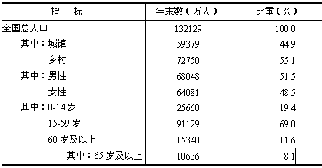

老龄化指标：60岁**及**以上人口占10%以上，或65岁**及**以上人口占7.5%以上

城市化水平：城市人口比重 接近45%

中国目前人口再生产属于**现代型**（低低低模式）

1992年至今，中国处于人口低速增长阶段

出生率16‰以下，死亡率7‰以下，自然增长率11‰以内。

9．人口增长明显加大时，并不意味自然增长率的持续升高，还要考虑人口基数。

（或：人口增长幅度不是永远与自然增长率成简单的正相关的。中国的例子）

10．不要死记硬背不同人口增长模式（模式的划分或阶段的划分都有许多不同的方法）。学习重点应该是理解每种模式的意义。各种不同的人口增长模式应该是高考命题的背景信息，而不会作为考核学生是否记住的内容。

11．注意从时间（历史演变）和空间（地区差异）两条线索上分析不同人口增长模式的主要特点及地区分布。（见上页6.中的表格）

12．要会联系中国实际分析人口问题。我国是世界上人口最多的国家，为了实现可持续发展，必须坚持“控制人口数量，提高人口素质”的人口政策。在和平时期，控制人口数量的措施是实行计划生育降低出生率及提高人口素质以转变生育观实现（提高人口素质可以通过优生、优育和教育来实现）。

13．“**人口增长模式及人口的地区分布”**主要考点

|  |  |
| --- | --- |
| 1．出生率、死亡率、人口自然增长率的计算方法，影响“三率”的主要因素（根本原因：生产力发展水平）。  2．不同人口增长模式的特点、原因及地区分布。  3．人口增长具有明显的地区差异：发展中国家的人口增长大大超过发达国家。  4．发展中国家和发达国家人口问题的不同表现。  5．中国的人口增长模式及人口政策：计划生育，人口自然增长率下降及人口增长模式的转变。 | 1．运用人口资料图表，分析不同人口增长模式的主要特点及地区分布。重点图表，如： 人口增长模式图、人口年龄结构图； 折线图、柱状图、饼状图； 直角坐标图、三角坐标图； 点状图、线状图等等。  3．从地理环境角度论证人口问题。 |

【尝试1】**读A、B、C三国人口年龄结构图，回答（1）～（2）题。**

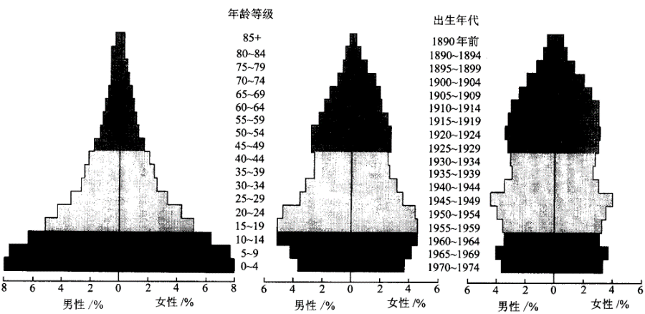

　　　　　　　　　　　A　　　 　　　　　　B C

（1）三国人口增长模式分别是：A　　　　　　型，B　　　　　　型，C　　　　　　型。

（2）A国面临的主要人口问题是　　　　　　　　　　　　　　　　　　　　　　　　　，

C国面临的主要人口问题是　　　　　　　　　　　　　　　　　　　　　　　　　。

【解析】

（1）A：高低高型（过渡模式、扩张型或年轻型）　儿童依赖比率高 广大发展中国家

B、C：均为低低低型

B：收缩型 依赖比率低 人口正在老化 老龄化显现 澳大利亚 新西兰 美国

C：稳定型 依赖比率高 大多数发达国家

（2）A国主要人口问题：  
青少年及儿童比重过大，给经济、教育、就业、医疗、住房、交通、资源、环境等带来问题，不利于经济的发展和人们生活的改善，影响人口质量的提高，同时也造成巨大的人口增长惯性。

C国主要人口问题：  
老年人口比重过大，出现人口老龄化问题——带来劳动力不足、社会福利开支增加、青壮年负担过重等社会问题。

补充：两种特殊的人口年龄结构图

男 女 男 女

大量成年男性由外地迁入 战争、饥荒或自然灾害

**二、人口迁移**

|  |  |  |
| --- | --- | --- |
| 考试大纲 | 主要考点 | 方法与技能 |
| 人口迁移的主要原因。 | 1．人口迁移的含义和分类（国际迁移，国内迁移）。  2．影响人口迁移的主要因素。  3．人口迁移对迁出地、迁入地的地理环境产生的有利和不利影响。  4．中国的人口迁移：古代的人口迁移，解放后的人口迁移，20世纪80年代后的民工潮。 | 根据人类不同历史阶段人口迁移的资料，包括迁移的大致人数；迁出迁入的地区分布；这些地区的自然经济文化状况等分析各个阶段影响人口迁移的主要原因及其对地理环境的影响。 |

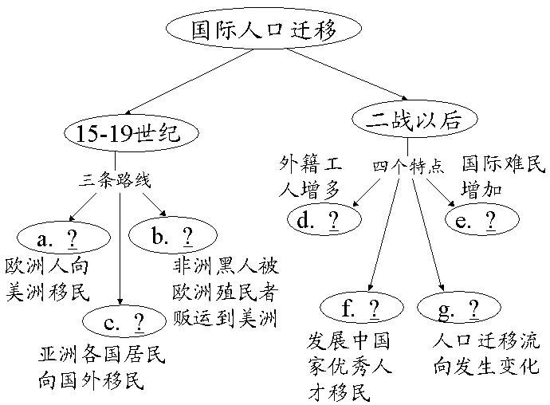

1、国际人口迁移

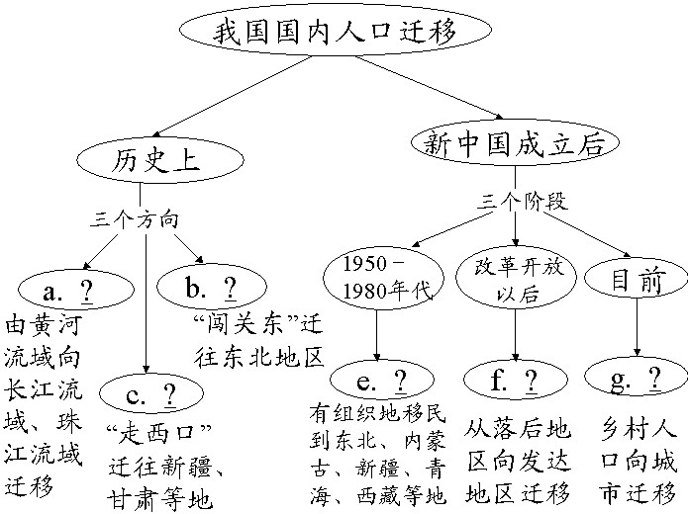

2、我国国内人口迁移

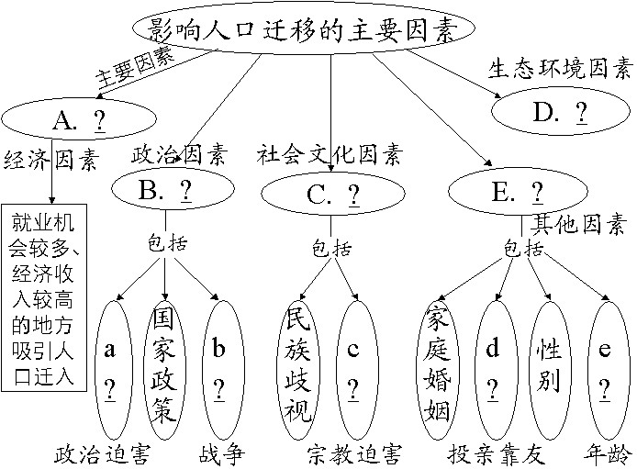3、影响人口迁移的主要因素

4、举例说明人口迁移的主要原因

|  |  |  |  |
| --- | --- | --- | --- |
| 因 　素 | | 影　　响 | 举　　例 |
| 经济因素 | 地区经济差异 | 主要因素。人们为追求更好的生活条件、就业机会和经济收入而迁移 | 普遍 |
| 社会经济发展 | 普遍 |
| 城市化推进 | 普遍 |
| 大型建设项目 | 三峡移民 |
| 区域规模开发 | 西部大开发引起的移民 |
| 政治  因素 | 政治迫害 | 重要因素 | 乌于达亚裔居民迁往英国 |
| 战争 | 巴勒斯坦战争难民 |
| 国家组织移民 | 我国历史上的移民戍边 |
| 社会  文化  因素 | 宗教 | 重要因素。是特定时期、  特定地区和特定人群迁移的主要因素 | 印巴分治，穆斯林迁往巴基斯坦 |
| 民族、种族 |
| 生态  环境  因素 | 自然环境要素 | 重要因素。历史上曾经是主要因素 | 美国老年人迁往“阳光地带” |
| 环境资源差异 | 逐水草、淡水、土地而居 |
| 环境恶化 | 水土流失、土地沙化引起迁移 |
| 自然灾害 | 普遍 |
| 其他  因素 | 家庭、婚姻 | 是特定人群迁移的主要因素 | 男女婚嫁 |
| 性别、年龄 | 少小离家， 叶落归根 |

**三、环境承载力与合理人口容量**

**板块3、环境承载力与合理人口容量**

|  |  |  |
| --- | --- | --- |
| 考试大纲 | 主要考点 | 方法与技能 |
| 环境承载力与人口合理容量的区别。 | 1．环境承载力的概念及其影响因素。  2．合理人口容量的概念及其影响因素。 | 1．通过阅读各类图表分析环境承载力和人口合理容量的概念，运用学过的地理知识分析影响两者的因素及两者之间的区别。  2．正确认识我国人口与环境的严峻形势，理解我国实施计划生育和环境保护的重大意义，树立正确的人口观、资源观和环境观。 |

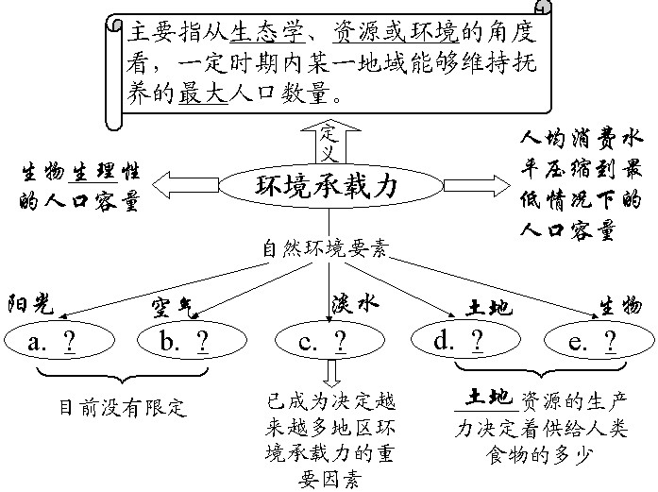1、环境承载力(亦称环境人口容量)

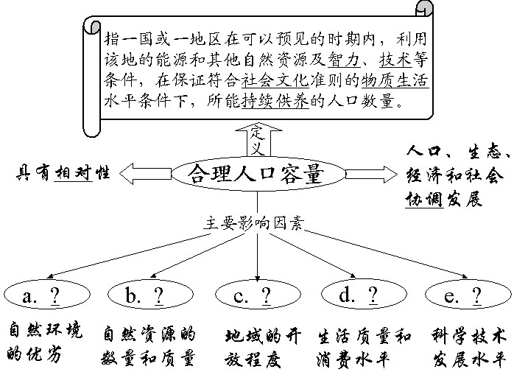2、合理人口容量

3、环境承载力和合理人口容量的区别

|  |  |  |
| --- | --- | --- |
|  |  |  |
|  |  |  |
|  |  |  |
|  |  |  |
| 概念 | 环境承载力 | 合理人口容量 |
| 含义 | 主要指从生态学、资源或环境的角度看，一定时期内某一地域能够维持抚养的最大人口数量。 | 指一国或一地区在可以预见的时期内，利用该地的能源和其他自然资源及智力、技术等条件，在保证符合社会文化准则的物质生活水平条件下，所能持续供养的人口数量。 |
| 区别 | 1. 考虑问题的角度不同，环境承载力从自然资源承载能力的角度考虑，仅考虑人口“生存”问题；合理人口容量从人口发展的角度考虑；  2. 环境承载力是一个警戒值，对全球来说，一定时期、一定技术条件下，环境承载力是有限的，是人口数量的极限，而合理人口容量则体现了人口在发展中的变化，他强调人口与社会、经济、环境、资源相互协调。  3. 合理人口容量要小于环境承载力。人类如果想要可持续发展，就应该追求“合理人口容量”。  4.合理人口容量不是一个具体的定值，具有相对性。 | |
| 影响  因素 | 自然地理因素：太阳、空气、淡水、土地、生物、矿产等是首要因素。其中淡水和土地是最重要的因素。 | 环境、资源、人口的消费水平、地域的开放程度、科学技术发展水平等。 |

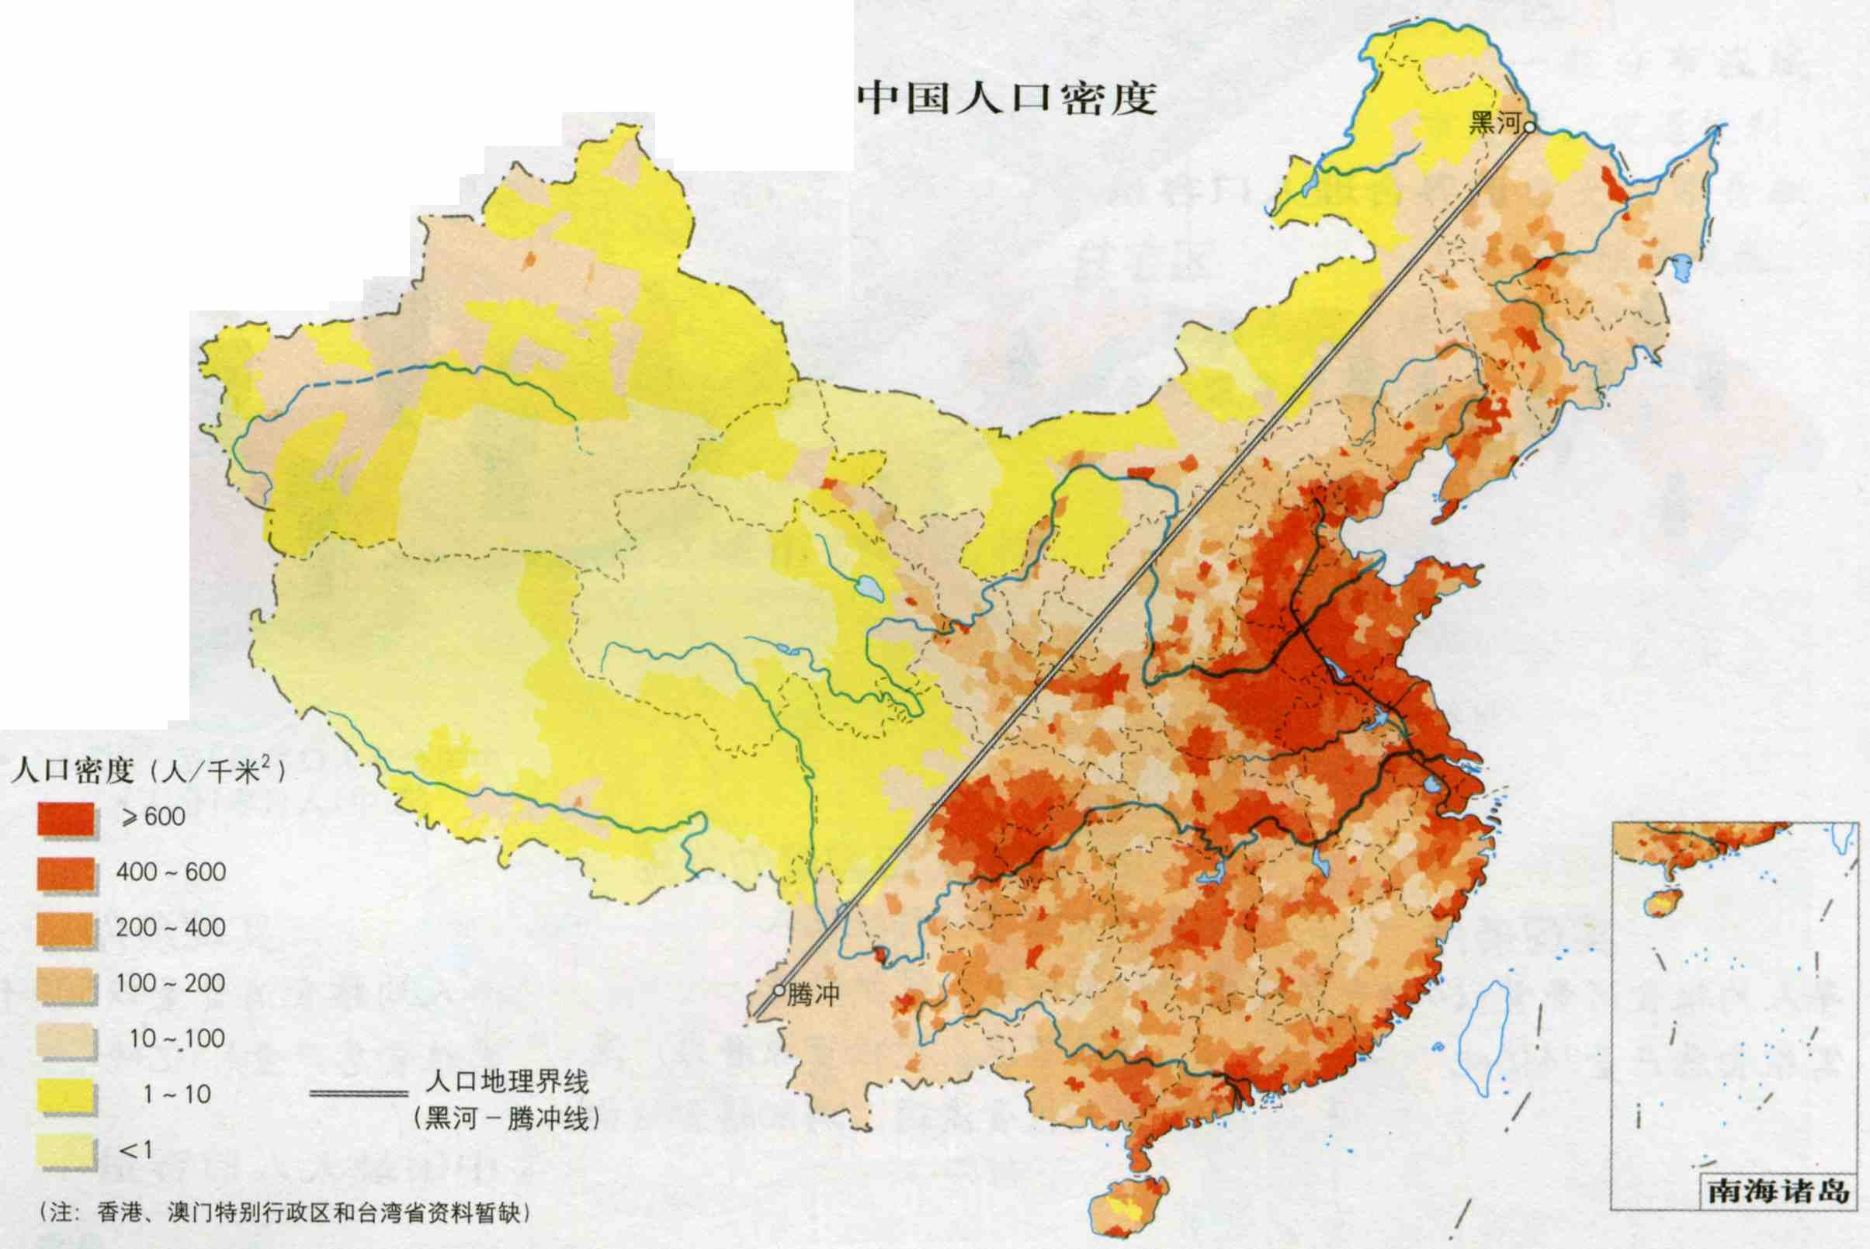

**4．中国人口分布**

**中国人口界线：（黑龙江）黑河——（云南）腾冲 此线东南人口密度大**

**影响中国人口密度东西差异的主要因素(影响合理人口容量的因素)  
资源、自然环境、地域开放程度、人口的消费水平、科技发展水平等**

**5．（1）**环境人口容量的不确定性：

主要是指它的制约因素不确定。比如，科技发展水平和人口的消费水平不断变化；而一个地区的资源也会不断变化。

资源的不断变化，实际上说的就是它的利用程度和开发程度的不确定.科技发展了，一方面现有资源的利用程度会得到提高，如煤炭的利用，过去只采取直接燃烧来得到能源，技术发展后，可把煤炭制成煤气，提高了煤炭资源的利用程度；另一方面可开发出新的资源，如太阳能的利用等。

因此，时期不同，制约因素必然发生变化，造成环境人口容量的变化。

（2）环境人口容量的相对确定性：

主要是指它的制约因素在具体时期内（技术水平、资源的基础和潜力相对稳定，以及人口消费水平变化不大）保持不变时，可以对环境人口容量进行相对定量的估计。这就是环境人口容量的相对确定性。

6．研究环境人口容量的意义

一、让人们更加清楚地认识环境与人口的关系；  
二、有利于人们了解各种环境问题；  
三、促使人类自觉地保持与自然环境的良性平衡关系；

四、促使人们提高科技水平，提高资源利用水平，提高资源开发能力，努力发现、开发新能源。

7．“十一五”时期，我国人口发展的主要任务：

一是稳定现行生育政策，综合运用经济社会发展政策，将总和生育率保持在1.8左右，确保人口总量目标的实现。

二是提高出生人口素质，综合治理出生人口性别比偏高问题，积极应对人口老龄化；

三是坚持优先发展教育，充分开发人力资源；

四是统筹城乡、区域协调发展，引导人口有序流动和合理分布；

五是发展公共卫生、妇女儿童和社会福利事业，促进社会和谐与公平。

8. “十二五”时期，我国人口发展的主要任务：

（一）坚持计划生育基本国策，逐步完善政策，促进人口长期均衡发展。“十二五”期间，我国将在稳定适度低生育水平的基础上，因地制宜，统筹规划，分阶段、有步骤地逐步完善人口发展政策体系。

（二）人口计生工作将以科学发展为主题，把提高人口素质放到突出位置。以加快转变经济发展方式为主线，优先投资于人的全面发展，统筹解决人口问题，为实现全面建设小康社会和现代化的宏伟目标创造良好条件。

切实做好优生优育工作，把好出生人口素质第一关，  着力提高人力资本和劳动者素质对经济增长的贡献率。加快人口大国向人力资源强国转变。为全面提高人口素质打下坚实基础。

（三）提高家庭发展能力，促进家庭幸福和谐。更加注重在各项惠民政策中体现对计划生育家庭的优先优惠，采取一系列扶持性和保障性措施，加大对困难家庭的支持力度。推进新型家庭文化建设，引导家庭积极健康、负责任的婚育行为。

 加大综合治理出生人口性别比偏高问题力度。实行男女平等参与经济社会活动的公共政策，各项惠民政策中要体现对女孩家庭的照顾和倾斜。

  （四）积极应对人口老龄化，促进经济社会可持续发展。“十二五”时期，我国人口老龄化提速，老年人口总数将超过2亿。实施积极、健康、保障、和谐的人口老龄化战略，迎战“未富先老”的冲击。

 （五）引导人口合理分布。切实加强流动人口服务管理，加快体制创新，推进流动人口计划生育基本公共服务均等化。

9. “十二五”时期，我国人口发展规划

“促进人口均衡发展”，坚持计划生育基本国策，完善人口发展战略，积极开展应对人口老龄化行动。

“促进人口均衡发展”的要求，是基于我国人口发展的新特征，为了更有力地应对未富先老这一新挑战。促进人口均衡发展的一个关键因素是合理的生育率水平。一般来说，保持2.1这个更替水平左右的总和生育率（妇女终身生育的平均孩子数），有利于达到人口均衡发展。从我国特殊国情出发，今后一段时期比较适宜的生育率水平，应该在1.8左右，过高或过低都不利于人口与经济和社会发展的均衡协调。鉴于我国总和生育率目前在1.5—1.6之间，大大低于更替水平，人口老龄化已经突出显现，人口素质亟待提高，《建议》在全面实施一对夫妇可生育两个孩子政策、开展应对人口老龄化行动、注重家庭发展和关注妇女、未成年人、残疾人等人口群体等方面做出了战略部署。

一、我国人口发展取得的成绩和面临的挑战

　　自20世纪70年代开始在我国全面实施的计划生育政策，有效缓解了人口对资源环境和社保就业的压力，对经济社会发展作出了重要贡献，有力促进了人民福祉的提高。在“十二五”时期，人口发展更加均衡，完善人口和计划生育的工作顺利展开，生育政策调整有序推进。特别是贯彻落实党的十八届三中全会精神，顺利出台了单独两孩政策，生育水平变化符合预期，实现了人口发展主要目标和任务。与此同时，我国人口发展仍然存在着不均衡的特点，集中表现为人口加速老龄化及其相关影响，为“十三五”时期及更长期的经济社会发展带来严峻的挑战。

　　随着人口老龄化程度的不断提高，“未富先老”的特征愈益显现。2014年我国60岁及以上人口达到2.1亿人，占总人口的比重为15.5%，预计在“十三五”期间年均净增600万人，此后老年人口的总数将进一步加大，增速进一步加快。作为一个处于中等收入阶段的发展中国家，我国人口老龄化程度大大高于其他发展中国家的平均水平。在我国经济社会发展水平仍然较低，以及逐渐形成倒金字塔形家庭人口结构的条件下，从物质赡养、生活照料和精神慰藉等方面实际应对养老挑战，既是十分紧迫的任务，又是长期的目标。

　　人口老龄化的一个表现是劳动年龄人口的加速减少。自2011年15—59岁劳动年龄人口达到峰值后，该年龄组人口逐年减少，预计“十三五”时期每年减少规模在200万人以上。相应的，人口抚养比将持续上升，预计在整个“十三五”期间，0—14岁人口加65岁及以上人口与15—64岁人口的比率，将提高4个百分点。改革开放以来，我国实现的高速经济增长得益于劳动年龄人口增长、人口抚养比下降带来的人口红利，因此，人口年龄结构朝不利方向的转变则表明，“十三五”时期人口红利将加快消失，表现在一系列不利于经济增长的因素上面，进一步降低我国经济的潜在增长率。

　　我国还存在人口素质方面的不均衡问题。主要表现为人口素质不高，将成为产业结构调整、发展方式转变和增长动力转向创新驱动的瓶颈因素。长期以来，我国人口整体人力资本水平的改善，主要依靠受教育程度更高的新成长劳动力的进入，随着劳动年龄人口负增长以及新成长劳动力的负增长，人力资本改善的速度也会放慢。此外，提高人口健康水平、保障妇女和未成年人权益，以及支持残疾人事业，有利于显著提高平均预期寿命等人类发展指标，既标志着整个社会的文明程度，是坚持共享发展理念的题中应有之义，也是提高社会发展水平的直接着力点。

　　二、全面实施一对夫妇可生育两个孩子政策

　　《建议》提出全面实施一对夫妇可生育两个孩子政策，是利用“十三五”这个重要窗口期，因应人民群众的期待和呼声，进一步释放生育势能，从中华民族生存发展的高度实施人口发展战略的重大决定和举措。

　　从必要性看，实施这一政策调整的预期目标，是顺应群众的现行生育意愿，促进总和生育率向1.8这个水平回归，避免人口总量达到峰值后过快减少。从长期来看，这一政策的实施可减缓人口老龄化进程，在一代人之后可以增加劳动力供给，降低人口抚养比，提高经济潜在增长率。根据一些学者的估算，总和生育率每提高0.1，可以把达到老龄化高峰期时的老年人口比重降低1.5个百分点；如果总和生育率提高到接近1.8的水平，与总和生育率1.6的情形相比，可在2036—2040年期间把经济潜在增长率提高0.2个百分点。从可行性看，在前期生育政策调整的铺垫下，这一新步伐既是积极的，也是稳妥的。

　　20世纪70年代以来我国全面实施的计划生育政策，推动了我国从高生育水平到低生育水平的转变，实现了与资源环境相协调的目标。随着经济社会发展阶段和人口转变阶段的变化，在坚持计划生育基本国策的前提下，计划生育工作目标和实施方式也逐渐进行完善和调整。党的十七届五中全会通过的《中共中央关于制定国民经济和社会发展第十二个五年规划的建议》，提出“坚持计划生育基本国策，逐步完善政策，促进人口长期均衡发展”的要求。党的十八届三中全会通过的《中共中央关于全面深化改革若干重大问题的决定》，做出了具体的部署，即启动实施一方是独生子女的夫妇可生育两个孩子的政策，这是按照促进人口长期均衡发展的要求，在逐步调整完善生育政策方面迈出的一个重要步伐，全面实施一对夫妇可生育两个孩子政策可与其实现良好对接。

　　生育政策调整是一个以促进人口均衡发展为目标的系统工程，因此，要按照中央《建议》的要求，把生育政策调整与提高生殖健康、妇幼保健、托幼等公共服务水平结合起来。全面实施一对夫妇可生育两个孩子政策，要从两个方面着眼和着力，即一方面积极推进，努力使符合政策要求的群体能够愿意生和方便生第二个孩子；另一方面，也要做好工作，防止生育堆积现象，避免失控。因此，要做好相关的公共服务和预期引导，如加大对产科病床、医护人员、救助中心、产前筛查诊断以及托幼和义务教育等方面的投入，合理疏导生育时机，实现政策预期目标。

三、开展应对人口老龄化行动

　　养老是一个含义较为丰富的概念，即不仅包括物质和经济的赡养、日常生活的照料，还包括精神和心理的慰藉等内容。因此，推进我国养老事业也是一个涉及全社会方方面面的系统工程。《建议》着重从物质赡养、生活照料和精神慰藉三个方面着眼，把积极应对人口老龄化作为一项行动计划，做出了全面、协调、配套的部署。

　　弘扬敬老、养老、助老社会风尚。是否具有这样的风尚和氛围，反映了一个社会的文明程度与和谐水平。中华民族历来具有敬老、养老和助老的优秀传统，在人口老龄化加速和深度化的今天，更应该弘扬和鼓励形成这样的社会风气，营造这样的社会环境，从家庭、社区、社会各个层次和环节着力，构建老年人友好型社会，并从乡规民约、法律法规和制度体制等层面予以保障。

　　建设多层次养老服务体系。从我国家庭人口结构和未富先老等国情看，养老服务需求是多层次、多样化的，单纯依靠家庭养老或机构养老，目前都难以充分满足现实中迫切的养老需要。《建议》阐述了中国特色的养老模式，即以居家为基础、社区为依托、机构为补充的多层次养老服务体系。居家养老与家庭养老的不同之处，就在于前者把发挥家庭养老的优势，与依托社区提供的服务相结合，形成一个互为补充、符合现阶段国情的养老模式。同时，机构养老作为一种必要的补充形式，一方面是指通过市场化或半市场化的商业行为，提供较为优质的养老服务，为部分家庭提供养老方式的更多选项；另一方面是指政府或政府与社会合作，提供具有公共品或半公共品性质的基本养老服务，对困难家庭的养老需求予以托底保障。

　　以改革的精神探索形成中国特色养老模式。已经经历人口老龄化的国家和我国各地，都探索尝试了多种养老及其实施形式，取得许多有益的经验。在借鉴和总结国内外探索经验的基础上，《建议》明确提出进一步改革和探索要求，可以从以下两个方面加以概括。

　　首先，人口老龄化也意味着疾病流行类型的变化，随着从低龄老年人为主到高龄老年人为主的老龄化深化，疾病、失能和半失能老年人的医疗、康复护理需要日益迫切，医疗卫生越来越成为养老服务的主要组成部分。对此，《建议》提出推动医疗卫生与养老服务相结合，探索建立长期护理保险制度，旨在统筹医疗卫生与养老服务资源，完善老龄化社会保障，促进健康老龄化。

　　其次，养老服务事业和养老产业，同时具有公共品、半公共品和市场产品的特点，推动其发展需要全面发挥政府、社会和市场的作用。《建议》提出“全面放开养老服务市场，通过购买服务、股权合作等方式支持各类市场主体增加养老服务和产品供给”，既回应了我国养老服务需求激增的现状，又符合政府、社会、民间合作提供公共服务的现代理念。同时，养老服务和老年产业也是扩大消费内需的重要源泉，可以成为保持经济持续增长、形成新的经济增长点和促进宏观经济平衡的抓手。《建议》要求全面放开养老服务市场，通过政府向社会或经营者个人购买服务、实行股权合作等新模式、新业态、新方式，推动各类市场主体共同增强养老服务能力，增加养老产品的充分、有效和高质量供给。

　　四、注重家庭发展，关注困难人口群体

　　家庭是人口再生产、经济社会活动、人力资本培养和敬老、养老、助老的基本单位，是经济社会发展的重要推动力量和社会和谐的基础。因此，实现促进人口均衡发展的目标，必须建立在家庭发展的基础上。只有使家庭这个基本单位更加和谐稳定，能够在民生的改善方面有获得感，全面建成小康社会、人口均衡发展等战略目标才是实实在在的，才有扎实的微观基础。

　　家庭人口结构特征变化、人口流动性加强、人力资源由市场配置等新情况，既是社会发展的必然趋势，也为困难家庭和家庭弱势成员获得经济和社会发展均等机会造成特殊的困难，对政府公共政策提出紧迫要求。这方面的问题包括：部分计划生育家庭面临劳动参与能力不足和家庭养老能力缺乏等困难；流动儿童和留守儿童在养育、照料和接受教育方面的欠缺；一些农村妇女和老人面临生活和生产困难；残疾人享受均等的受教育和就业机会不足；等等。因此，在全社会范围关注困难人口群体，必须与注重家庭发展紧密结合，要求政府和社会推动形成良好的社会氛围和政策环境，加大支持力度，切实保障妇女、未成年人、老年人和残疾人在接受教育、获得就业机会、社区资源分配和享受基本公共服务等方面的权益。（作者：中国社会科学院副院长 蔡 昉）

必修Ⅱ——城市

**【本专题知识网络】**

**城市化**

**城市空间结构**

**城市的规模与职能**

**城市的形成与发展**

**观**

**微**

**观**

**宏**

**点**

**)**

**(**

**面**

**)**

**(**

**域**

**部**

**城**

**区**

**市**

**内**

**城市群（带）**

**结构演变**

**地 理 环 境**

**（自然、人文、社会、经济、历史）**

**城市 区位**

**【方法导航】**

城市空间结构是把城市作为一个“面”，从微观角度认识城市内部功能分区及其组合状况。城市空间结构的重点是城市内部土地利用方式（即功能分区）的分析，经济因素是城市内部空间结构演变的重要因素。

城市规模（等级）是把城市作为一个“点”，从宏观领域分析城市作为区域的政治、经济、文化中心，发挥中心地的作用，为本市及周围地区提供商品和服务等职能。

一座城市的形成首先表现为宏观区域中的一个“点”，城市的发展则表现为城市在“面”上的逐渐扩大，城市内部功能区的数量增多和功能增强，并伴随着城市人口的增多和地域规模的不断扩大，也即城市化的体现。

城市化是一个复杂的动态过程，涉及人口、地域、经济、文化等多个领域(注意:城市化的内涵及城市化过程的理解)，城市化不仅伴随着人口的集中，也伴随着城市地域规模的扩大（或城市空间结构的演变，即微观领域的变化），同时也伴随着城市的规模（等级）与职能的变化（如城市群、都市带的出现，即宏观领域的变化）；快速城市化必然带来城市经济的迅速发展和产业结构的转变（注意：城市化与工业化的关系），进而也对社会文化产生深刻影响（即城市文明的扩散过程）。

城市发展及快速的城市化进程，给自然环境和社会环境带来深刻影响，也产生了城市化问题，包括城市环境问题、交通问题、住宅问题和就业、贫困等社会问题（注意：城市化问题并不只局限于城市环境问题）。

文化是人类创造的所有物质财富和精神财富的总和（体系庞大）。地域文化反映文化的地方性特征。地域文化的形成与（自然、社会、经济）环境有密切关系：  
 ①自然环境是地域文化形成的基础，社会环境是地域文化演进的动力；  
 ②文化影响人们对环境的作用，使环境发生不同程度的变化，使环境深深地烙上地域文化的印记；  
 ③地域文化与社会经济相互促进，共同发展，地域文化的传承与创新将为实现区域和谐发展打下坚实基础。

**一、城市区位**

1．城市是社会生产力发展到一定阶段的产物

**第一次社会大分工——→ 商品交换——→固定场所  
（畜牧业和农业分离） （集市）**

**第二次社会大分工————→交换范围扩大 城市**

**（手工业与农业分离） 劳动生产率提高**

2．区域自然地理条件通过影响人口分布而影响城市的形成发展  
（地质地貌、气候、水文、土壤、植被）

分布指向：温带指向、平原指向、近海指向。  
世界百万人口以上城市分布具有中纬度范围内向低纬方向缓慢移动的趋势。

3．区域经济地理条件可分为三类：  
自然地理条件的衍生转化；  
区域经济开发的历史积累；  
未来的发展可能性。具体包括：矿产资源、淡水资源、水热资源、动植物资源的丰饶度及其组合，基础设施的状况，区域劳动力的数量和质量，经济发展的历史传统，现状经济的发展水平和结构特征，未来的开发潜力等等。

**二、城市的空间结构**

**1、城市的空间结构**

**（1）含义：城市空间结构是指构成城市的各要素在空间上的位置及其组合状况，表现为各种城市功能区有规律地结合，实质是城市内各功能活动在城市内的空间分布与组合。**

**城市功能活动即城市中的各种活动，如工业生产、商业贸易、居住休闲、文化教育、行政管理等；城市功能区是指这些功能活动之间发生空间竞争而导致同类活动在空间上高度聚集而形成的区域，如工业区、商业区、住宅区、文化区、行政区等；城市空间结构是这些功能区在空间上的有规律分布与组合。**

**（2）城市各功能区的空间分布规律和特点（见表2-1-1）**

**①中心商务区（简称CBD）以金融、贸易、信息等商务办公功能为主，是城市、区域乃至全国经济发展的中枢，一般位于城市中心，但并非所有城市的中心都是中心商务区，中小城市的市中心往往只形成商业区。**

**②商业区按其性质可分为零售商业、批发商业和专业性服务业。性质不同的商业区分布略有不同。零售商业大都位于交通便捷、人口密集、人口流量大的地方。批发业需要较大空间储存货物，占地多，可位于非市中心区。专业性服务业要求交通方便，商业活动频繁，但不一定分布在人口流量大的地区。**

**③工业区的空间分布一般受地价、运输量与环境保护等多种因素影响。大型工业占地面积大，很难在租金或土地使用费昂贵的土地上立足，并要考虑工业废气、废水、噪声污染等。小型企业主要受市场、劳动力等因素制约，其付租能力有较大弹性，主要依产品的档次而定。仓储用地也要视其储存货物的档次及用地要求而定。**

**④住宅区是城市最基本的一项职能，几乎每一个城市超过一半的土地是作为住宅用地。个人收入、生活费用、居住面积、租金和交通费是居住点选取的主要因素。从市民总收入中扣除生活费用，根据可付租金和交通费的能力、交通时间耗费的多少及对宽阔的居住面积的渴望程度，就可决定个人居住的地点。此外，许多非经济因素也不可忽略，如住宅区是否由市政房屋管理机构或工作单位统一提供等，也影响住宅区的选址。**

**表2-1-1 城市功能区的空间分布规律和特点**

|  |  |  |
| --- | --- | --- |
|  | **空间分布规律** | **特 点** |
| **商业区** | **主要分布在交通便捷、人口密集、人口流量大的地方，中小城市商业区多在中心区内** | **由各种商业街和商场组成，集约利用土地，建筑物高大稠密，城市经济活动繁忙** |
| **中心**  **商务区** | **一般位于交通便利、通信发达的大城市中心部位** | **地价高，建筑物高大稠密，人流密集，人口昼夜差异大；以金融、贸易、信息等商务办公功能为主，是城市、区域乃至全国经济发展的中枢** |
| **工业区** | **受地价、运输量与环境保护等多种因素影响（受环境因素制约较大），一般分布在交通便利的城市边缘** | **是城市发展的重要功能区，成片分布，许多城市有多个工业区** |
| **住宅区** | **企业或单位职工住宅区多与企业分布区相邻或结合；市政统一建的住宅区大多分布在环境较好的地区** | **为城市居民提供生活和居住的场所,有成片的住宅楼及配套的服务性设施** |
| **行政**  **中心区** | **多位于交通方便地；在一般城市，多与其他功能区相结合** | **是城市或地区的行政机构所在地，昼夜人口密度差异较大** |
| **文化区** | **一般距工业区较远，具有较好的自然环境、便利的交通和发达的通信等条件** | **是大专院校、科研单位、图书馆、展览馆等文化机构和设施集中的区域** |
| **混合**  **功能区** | **大多数城市都具有的功能区** | **工业、商业、住宅等混合在一起，综合性、多功能是其特点** |
| **郊区** | **主要分布在城市外围，在国外往往与高级住宅区混合在一起，在特大城市或大城市的郊区多建有卫星城** | **为城市提供服务** |

**⑤行政区及其它公用事业用地(如休憩用地、绿化带、公园等)一般不考虑租金问题，因为政府往往是土地的支配者，在法律上它可强行收购和征用所需要的土地，所以一般分布在交通方便及接近其服务对象的地区。在我国，首都和省会城市一般才有明显的行政中心区和文化区。**

**⑥混合功能区是为适应城市的急剧发展，而创造的一种综合的多功能的生活环境。混合功能区没有把各功能区机械分离，可以更有效地使用人力、土地和资源，更好地协调生活环境与自然环境。**

**2．城市空间结构形成及演变的原因分析**

**（1）形成因素——主要是行政规划、历史沿革、社会、经济等因素  
a. 功能区变化不大的城市，其形成主要受历史因素影响。  
 如一些历史名城的功能分区，往往是同一功能活动在相应区域的延续，或是与原来功能活动联系密切的功能活动在此的发展。  
b. 功能有变化或功能区分布有变化的城市，主要受影响经济因素、社会因素、行政因素等影响。具体如下：  
 ①经济因素是市场经济条件下的重要原因。自由发展的城市，在地价（或经济地租）杠杆作用调节下，各功能活动根据各自的地租支付能力，相互竞争，不断选择其最佳“生存”地域，从而推动了功能区分布的变化，推动了城市土地利用格局的动态发展。  
 ②社会因素中的社会地位、生活方式、种族和宗教信仰等主要影响住宅区和文化区的形成。  
 ③行政干预可加快城市功能分区形成，是历史、经济、社会因素的综合体现。政府对城市地域结构进行科学地引导有利于合理进行城市规划。**

**（2）城市空间结构演变的动力分析**

**城市空间结构的演变主要表现为：  
一是城市内部功能区的空间结构调整，二是城市地域的外延扩展。其动力可分为集聚力（向心力）、离散力（离心力）和摩擦力三种。三种力是多种因素作用形成的合力，同时存在并共同作用于同一城市活动，并且构成三种力的多种因素可以互相转化。  
①集聚力是使城市活动向市中心或其他特殊区位集中的力量。  
主要由两方面原因引起：第一是方便的服务及设施；  
 第二是社会条件方面的优势（知名度）。  
②离散力是使城市活动远离市中心、趋于分散的作用力。  
一方面来自中心区的排斥力，如交通拥挤、高地价、环境恶化等；另一方面来自外围地区的吸引力：  
 交通条件的改善及通达度的提高，地价低廉与技术创新等。  
③摩擦力是阻碍城市集聚或扩散的力量。**

**三、城市的规模与服务功能（不同等级城市服务功能的差异）**

**城市规模是指城市的人口数量、用地面积和社会经济实力。一般以人口规模表示城市规模。  
 小村—村庄—集镇—小城市—中等城市—大城市—特大城市  
 城市职能是指某城市在国家或区域中所起的作用及所承担的分工。单一职能的城市很少有，大多数城市都会有几个职能。**

**城市规模越大，内部功能分化越明显，服务功能也越强，服务范围也越大。  
 但不能说城市规模与城市服务功能的大小或强弱成正比。  
 （如云南丽江古城、浙江义乌小商品城等，城市规模不大，但在某一方面的功能很强，服务范围远远超出了所在城市）。**

**城市服务功能的增强和服务范围的扩大，也会促进城市规模的扩大。主要取决于其所在城市体系中的地位和作用。**

**城市规模分布理论——中心地理论（德国克里斯泰勒创立）：  
建立在一系列假想条件之上，用来解释不同规模城市的数量、职能和空间分布规律。**

**四、城市化**

**1、城市化的进程和特点**

**（1）城市化的含义主要包括：  
①人口的集中——城市人口规模的扩大和城市数目的增加，同时伴随着人口身份的转变，即农业人口转化为非农业人口；  
②地域的转化——城市数量增多，农业用地转化为非农业用地，城市地域不断扩大，城市内部结构和功能的转化（即城市自身的不断发展和完善）；  
③经济结构的转化——农业活动向非农业活动的转换（资本和劳动力等生产要素从农业向非农业转化）；  
④城市文明的扩散——城市文化、城市生活方式和价值观在农村地区的扩散（抽象的、精神上的过程）。**

**（2）衡量城市化水平的指标：城市人口占全地区总人口的百分比。**

**（3）城市化的进程和特点：  
①城市化进程大大加快，发展中国家的城市化已构成世界城市化的主体。  
②大城市化趋势明显，形成了“城市群”或“都市带”等新的城市空间组织形式。  
③发达国家的城市化经历了城市化、城市郊区化、逆城市化和再城市化四个阶段。  
④发展中国家的城市化仍以乡村人口向城市迁移为主。  
（①和②是当今世界城市化的两大突出特点）**

**（4）发达国家城市化进程四个阶段比较。**

|  |  |  |  |  |  |
| --- | --- | --- | --- | --- | --- |
|  | | **城市化** | **城市郊区化** | **逆城市化** | **再城市化** |
| **区**  **别** | **时间** | **工业革命后** | **二战后** | **20世纪70年代以来** | **20世纪80年代以后** |
| **表现** | **农村人口**  **向城市集**  **中为标志** | **人口、工业、商业等先后从城市中心向郊区迁移** | **郊区人口也向外迁移，整个大都市区出现了人口负增长** | **市域内人口实现再增长** |
| **原因** | **工业化影响及经济发展和社会进步** | **城市人口激增，**  **市区地价上涨，**  **人们对高质量**  **环境的追求等** | **经济结构老化等** | **实施城市复兴计划： 调整产业结构，发展第三产业，积极开发市中心衰落区等** |
| **联系** | | **发达国家城市化进程中的连续质变的四个阶段** | | | |

**2、城市化对地理环境的影响——城市问题**

**（1）城市问题的主要表现（自然环境和社会环境两方面）：  
城市环境问题、交通问题、住宅问题和就业、贫困等。**

**（2）城市环境问题的产生：  
人—地关系不协调。主要是资源的不合理利用和浪费所造成的。  
具体原因：  
⑴人口的增长和经济的发展超出了环境承载能力和环境容量；  
⑵发达国家的高生产、高消费政策，使城市生活过度奢侈，浪费了大量的能量与物质，排废过多，恶化了城市环境；  
⑶发展中国家的资源利用率低，造成资源和能源的浪费，许多宝贵的资源都成为“三废”白白地跑掉，并污染了环境；  
⑷不尊重生态规律，不能合理利用土地与空间，城市功能分区不合理，破坏城市的生态环境，减弱城市生态系统的调节机能。**

**（3）城市环境问题的表现、原因及危害（见下表）。**

|  |  |  |
| --- | --- | --- |
| **表 现** | **原 因** | **危 害** |
| **空气污染** | **交通、工矿企业生产、居民生活等消耗矿物能源，排放废气等** | **空气浑浊，影响人体健康； 与降水混合形成酸雨等** |
| **水 污 染** | **工业废水、生活污水、城市地面径流等** | **影响动植物生长繁殖和人体健康等** |
| **原有生态**  **环境改变** | **城市发展改变生态环境，城市和工业发展赞成环境污染等** | **破坏生态平衡，物种消失等** |
| **地面沉降** | **过度开采地下水** | **地面下沉、塌陷，建筑物倒塌， 地下水质恶化等** |

**五、地域文化对人口或城市的影响**（地域文化与城市发展）

**1、地域文化的含义和特点**

**地域文化是指在一定地域聚集的特定文化现象，反映了文化的地方性特征，包括物质文化、制度文化和精神文化。制度文化和精神文化共称非物质文化，与物质文化相对应。  
 地域文化的形成受多种因素影响：  
 地形、气候、水源、土地等自然因素；  
 政治、经济、文化、教育、军事、法律、婚姻等社会经济因素；  
 价值观念、思维方式、道德情操、审美趣味、宗教感情、民族性格等意识形态因素。**

**地域文化特点：区域性、时代性、相对稳定性。**

**2、地域文化与城市发展的关系（互相影响，互相制约，共同发展）**

**一方面，自然环境是地域文化形成的基础，社会环境是地域文化演进的动力；  
 另一方面，文化影响人们对环境的作用，使环境发生不同程度的变化，使环境深深地烙上地域文化的印记。**

**城市文化主要表现在：  
城市建筑、交通工具、道路、饮食、服饰、居民心理、习俗等方面。**

**最能体现城市文化的是城市景观（城市布局、空间结构和建筑风格等）。城市布局是城市中各种形式的房屋、道路以及其它特殊建筑物的空间排列的差异；  
城市空间结构通过不同功能区的有规律分布，反映了人们为经济和社会用途而划分土地的方法；  
城市建筑可以说是凝固的音乐、立体的绘画、实用的雕塑，是技术与艺术的完美结合、实用性与观赏性的统一，具有丰富和鲜明的文化内涵，表现出地域性、民族性和时代性。**

**必修Ⅱ——农业**

**一、农业区位因素**

**1．农业生产的特点：**

**①地域性（农业生产原则——因地制宜）  
②季节性和周期性（农业生产原则——因时制宜）**

**2．农业的投入因素：  
①自然因素（基本条件）  
 气候（光、热、水）；  
 地形（平原、丘陵、山地、高原、盆地）  
 土壤（酸性）；  
 水源（绿洲农业）**

**\*人类对自然因素的利用和改造：  
 培育良种、改良耕作制度、温室、修筑梯田、喷灌**

**②社会经济因素  
 市场（郊区农业）、 劳动力、 交通（地域扩展）、  
 政策（商品基地）、 机械、 科技  
其中：劳动力（必要条件）；生产资料（决定条件）；科技（制胜条件）**

**\*市场、交通及技术的发展对农业区位的影响：供求关系、保鲜冷藏技术、区域专业化生产  
在符合农业生产基本原则的基础上，决定农业活动的类型和规模的重要因素是市场因素。**

**交通运输条件的改善及农产品保鲜、冷藏技术的发展，  
使农产品市场在地域上大为扩展，使远离市场布局（选择最佳区位布局）成为可能；**

**交通运输的发展和冷藏技术的进步使世界农业出现专业化和地域化。**

**3．农业按生产对象分类——农、林、牧、副、渔（及混合农业）**

**4．农业按投入分类——粗放农业、密集农业**

**5．农业按产品用途分类——自给农业、商品农业**

**自然因素（光、热、水、地形、土壤）**

产出 农产品

农业生产

**投 入 劳动力、动植物、科技**

**分 类**

**导 致 从农业生产 从投入 从产品**

**农业生产特点 对象分类 因素分类 用途分类**

**畜牧业**

**地 季 周**

商品农业

**集约农业**

**种**

**植**

**业**

自给农业

**粗放农业**

**域 节 期**

**性 性 性**

**技术  
密集型**

**资金  
密集型**

**劳动  
密集型**

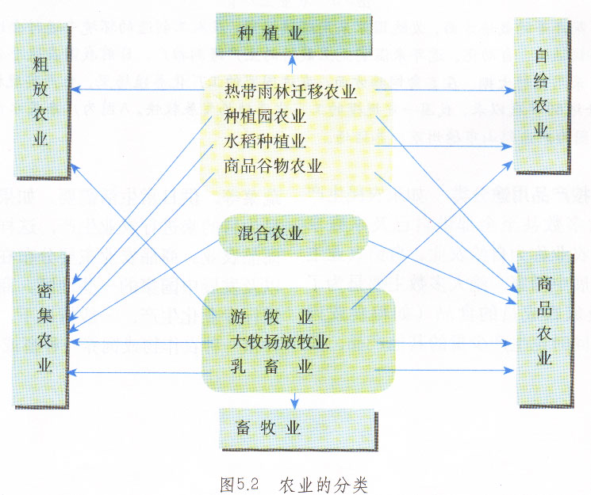**二、（世界）农业地域类型特点及其形成条件**

**1．农业类型（发展历史分：原始农业、传统农业、现代农业）**

**①自给型农业：在小块土地上，用传统的农具种植多种农作物，以求自给自足，用来出售的农产品是很少的。主要分布在比较落后的国家和地区；**

**②集约型农业：在单位面积的土地上投入较多的劳动、资金和技术，以增加农产品的产量。  
以劳动投入为主的称为劳动集约化 （劳动密集型）  
以生产资料投入为主的称资金集约化（资金密集型）  
以技术投入为主的称为技术集约化（技术密集型）**

**③混合型农业：种植业与畜牧业并重，谷物可作为口粮，也可作为饲料，或作为商品出售。在西方国家，多采取谷物与牧草轮作（如澳大利亚的小麦——牧羊业。）**

**④商品化农业：多分布在发达国家以及发展中国家的新开发地区，耕地面积广阔，机械化程度高，耗费能源也比较多，经营方式相对粗放，农产品价格较低，商品率很高。适合于种植小麦、玉米、棉花等农作物。**

**⑤地中海农业：南欧、西亚、北非地中海沿岸及其他地中海气候区。种植业和畜牧业并重，优势作物：小麦、大麦，葡萄、柑橘、橄榄等园艺作物。**

**⑥热带种植园农业：以大种植园和农场为主，专门生产热带经济作物，比如橡胶、咖啡、可可、油棕、剑麻、香蕉、菠萝等。产品大量出口，专业化和商品化程度很高，多受外国资本控制，在国际市场的竞争中处于不利地位。  
橡胶——东南亚和巴西；  
咖啡——南美洲及非洲；  
马来西亚——世界最大的油棕产地和棕油出口国。**

**世界主要农业地域类型的比较**

|  |  |  |  |  |
| --- | --- | --- | --- | --- |
| **名称** | **分布** | **典型地区** | **区位优势** | **生产特点或经验** |
| **水稻 种植业** | **东亚、东南亚和南亚的季风区， 东南亚的热带雨林分布区** | **东亚、 南亚、 东南亚** | **季风区水热充足， 劳动力丰富， 种稻历史悠久， 食物偏好** | **小农经营， 单产高， 商品率低， 机械化水平低， 水利工程量大， 科技水平低** |
| **大牧场**  **放牧业** | **大面积干旱、半干旱气候区。 美国、澳大利亚、新西兰、南非等** | **阿根廷潘帕斯草原** | **气候温和， 草类茂盛， 地广人稀， 地租低， 近海港** | **培育良种牛， 改善交通条件， 开辟水源， 种植饲料** |
| **商品谷**  **物农业** | **美国、加拿大、 阿根廷、 澳大利亚、 俄罗斯、乌克兰，我国东北、新疆等地** | **美国中部 大平原** | **地势平坦，土壤肥沃，水源充足，气候温和，降水丰富，交通便利，地广人稀， 发达的工业 和先进的科技** | **生产规模大， 机械化水平高** |
| **混合**  **农业** | **欧洲、北美、 南非、澳大利亚、 新西兰， 我国（农区畜牧业）** | **澳大利亚墨累一达令盆地** | **农场规模大， 机械化水平高， 靠近主要公路， 地广人稀** | **良好的农业生态系统，有效的农事安排， 以市场需求决定农业生产** |

**2．对农业活动主导区位因素的判断**

**注意：理解农业生产特点的关键是理解动植物分布的地域性和动植物生长发育的时间规律性。  
同时要注意，随着社会经济和科学技术的发展，现代农业生产的地域性和时间性有所减弱。**

**实例：气候因素（地域性）：  
水稻主要分布在季风区  
我国糖料作物分布是“南蔗北甜”  
“橘生淮南则为橘，生于淮北则为枳”  
海南岛以水田为主，一年三熟稻；  
三江平原以旱地为主，一年一熟麦。**

**季节性、周期性：春播、夏种、秋收、冬藏 秋分早、霜降迟、寒露种麦正当时（农谚）**

**地形因素：我国江南丘陵地区的立体农业**

**市场和政策：改革开放以来，我国亚热带沿海农业景观的变迁**

**土壤因素： 茶叶宜在南方酸性红壤种植**

**交通因素： 大城市公路边的乳畜业、园艺业**

**3．农业区位因素的变化**

**自然因素比较稳定，社会经济因素发展变化较快  
——主要是农业投入要素的变化**

**生产资料的投入比重逐渐增加，有利于提高劳动生产率和促进农业产出。**

**现代农业生产中利用科技改造自然因素成为提高农业产出的重要手段：   
 培育良种促进农业发展（袁隆平杂交水稻、橡胶树种植范围的扩大）；  
 改善局部自然条件发展农业（大棚农业生产反季节蔬菜、改进灌溉技术、改进耕作方式）  
 交通运输的发展和冷藏技术的进步使世界农业出现专业化和地域化**

**4．农业区位实例**

**气候：热量、光照、降水等因素对农业区位影响极大。**

**光热与农作物种类的分布、复种制度和产量关系最密切。**

**我国西北内陆地区的农业生产结构中畜牧业的比重大于种植业，其原因主要是气候条件。**

**水源：年降水量少于250mm的地区一般不宜发展种植业。**

***干旱、半干旱地区*水源成限制性因素，**

**湿润、半湿润地区水源成稳产高产因素。**

**我国河西走廊、塔木里盆地能种植农作物产要原因是**

**具备灌溉水源。**

**地形：影响农业的类型（平原与山区不同）、**

**影响农作物的分布（农作物随海拔有所不同）。  
平原——耕作业；  
山地——畜牧业、林业**

**三江平原：地形平坦、土壤肥沃、地广人稀**

**——大规模机械化——小麦**

**青藏高原：地势高峻、气候寒冷、山地草场广布**

**——粗放的放牧业**

**土壤：东南丘陵的红壤适宜种茶树等。**

**市场：市场的需求量最终决定了农业生产的类型和规模**

**（“订单农业”和城郊农业——乳肉禽蛋蔬菜花卉基地）**

**交通运输：园艺业、乳畜业产品容易变质，要求有方便的交通运输条件  
交通运输条件的改善及农产品保鲜、冷藏技术的发展，  
使农产品市场在地域上大为扩展，使远离市场布局（选择最佳区位布局）成为可能。**

**如：美国、加拿大、澳大利亚等国成为世界粮食输出国；  
阿根廷、丹麦、新西兰等国成为世界主要乳畜产品供应国；  
拉丁美洲、非洲、东南亚成为世界热带经济作物生产基地。**

**政策：我国20世纪80年代以来商品性生产基地建设  
（增产潜力大，商品率高）。**

**劳动力：云南昆明附近发展“彩色农业”（花卉业）  
具有地价低、劳动力廉价而丰富的优势**

**科技因素：**

**①培育良种：  
如我国将小麦种植高限扩展到海拔4000米高度；  
 将双季稻生产推广到江淮平原；**

**②利用农业科技，提高土地生产率和粮食产量，  
如北美单产高，非洲单产低；**

**③改变农业生产方式，  
如利用玻璃温室和塑料大棚生产反季节蔬菜；  
 无土栽培和植物工厂可使农作物全年播种、全年收获；  
 智能机器人从事农业生产**

**农业区位往往是多种因素的综合作用：**

**如：珠江三角洲、长江三角洲和闽南三角地带将一部分粮田改种花卉、蔬菜和发展基塘养殖的主要原因是：  
受市场及国家政策（出口创汇、城市化和工业化）影响。  
（当然也有自然因素影响）**

**英国、德国等发达国家的农业生产侧重于发展畜牧业和园艺业，除自然条件（温带海洋性气候）外，主要受市场影响。**

**三、中国的农业（中国主要的农业生产类型及生产条件分析）**

南方的水稻栽培、黄河流域的谷子栽培世界最早。  
大豆的原产地、栽桑养蚕和栽培茶树的故乡。  
多数农产品总量居世界前列或首位（粮食、棉花、油菜籽、猪牛羊肉最多）。  
用约占世界7%的耕地，养活占世界22%的人口。

**(一)我国农业发展的自然条件**

（1）大部分在中低纬度（温带和亚热带占绝大部分），光热条件优越。  
夏季全国普遍高温，雨热同期

（2）季风气候影响强烈，水资源丰富而分布不均（东多西少，南多北少），  
变率大（年际变化大、季节变化大），多旱涝灾害；

（3）土地资源丰富，类型多样（山地多、平地少），  
耕地、林地比重偏低；

（4）历史悠久，耕地质量好，但后备资源不足；  
（主要分布在黑龙江、新疆等地区），中低产田增产潜力较大

（5）生物资源品种丰富；

（6）各地光热水土等资源组合状况有明显地区差异。 如:

东北地区——平原面积广大，土壤肥沃，  
宜农荒地广，沼泽广布

气候多为湿润、半湿润，森林资源；  
但气温偏低，生长期短，易受冻害  
 （低温冷害为其限制性条件）

华北地区——平原广阔，夏温冬寒  
 水资源不足而变率大  
 （年际变化大、季节变化大，  
 季风气候的特征）  
 旱涝碱危害较为严重

南方地区——热量丰富，水资源充沛  
植物生长发育快，生物资源丰富  
但丘陵山地比重大，耕地相对较少，  
降水也有较大变率，易受洪涝威胁

西北地区——土地面积大，  
太阳辐射强，光照丰富，  
夏季气温高，  
气温日较差大。  
但因深处内陆，降水稀少，  
严重干旱缺水  
沙漠、戈壁和盐碱地分布很广

青藏地区——“世界屋脊”，地势高，  
太阳辐射强度居全国之首  
但气候高寒，生长期短促

（所以我国各地区发展农业生产要  
因地制宜，趋利避害，扬长避短）

或简言之：东部季风区，  
气候条件决定了农业发展方向种植业为主  
但南北方水土资源组合状况不好

西北干旱半干旱区，  
农业发展方向畜牧业为主

**(二)我国主要农业地域类型**

**1．水稻种植业——我国首要粮食作物**  
生产特点：高温多雨；壤土最为适宜；需肥多；需劳动力多。  
 （北方种植水稻，需水量远大于南方；主要分布在雨量较多或灌溉便利的地区）；  
分布地区：**南方集中产区**（秦岭、淮河以南的长江流域、华南和西南地区）  
 **北方分散产区**（东北、华北、西北）  
 东北——生长季节短，一年一熟（质优粳米）  
 华北——沿河、沿湖洼地，有利于当地改良土壤（盐碱地）  
 西北——灌溉水源充足的黄河沿岸（宁夏银川平原）  
 和绿洲地区（甘肃河西走廊、新疆南疆等绿洲地区）

**南方集中产区的优势区位因素：**  
（1）自然因素：热量充足，雨热同期；  
 地势平坦；土壤肥沃；  
 河网密布，水源充足。  
（2）社会经济因素：  
 机械化水平高； 交通便利；  
 市场广阔； 工业发达；  
 科技发达； 国家政策扶持。  
**限制性条件（不足）：** 人多地少； 受台风、暴雨造成的洪涝灾害影响； 酸雨危害

**2．商品谷物农业——小麦、玉米**

典型地区：东北地区（春小麦、玉米）、  
华北地区（冬小麦、玉米）、  
南方冬小麦区

**东北地区商品谷物农业优势区位因素：**自然因素：  
 温带季风气候，夏季高温多雨，雨热同期；  
 地形平坦开阔； 耕地面积广大；  
 土壤肥沃； 水源充足。  
 社会经济因素：  
 地广人稀，农产品商品率高；  
 交通便利； 市场广阔；  
 工业发达，机械化水平高，生产规模大；  
 国家政策扶持。  
**限制性条件（不足）**：  
 热量不足（易受低温冷害影响）；  
 土地沙化严重，水土流失加剧，土壤肥力下降

**东北地区商品谷物农业与美国商品谷物农业比较**：  
相同点：农业地域类型相同；  
 地广人稀，农产品商品率高；  
 生产规模大，机械化水平高；  
 交通便利； 市场广阔；  
 工业发达； 农业生产过程的自然条件相似。  
不同点：经营方式不同：美国以家庭农场主生产为主，我国以国营农场为主；  
 科技水平存在差异；  
 专业化水平不同；  
 粮食单产不同（美国粮食单产高）

**（1）小麦——世界播种面积最大、总产量最高的粮食作物**

生产特点：  
地区适应性强，耐寒耐旱；  
播种期温凉、成熟期天气晴朗  
 **（我国大部分小麦分布区属温带季风气候区，  
 世界大部分都分布在温带大陆性气候区）**

春小麦：东北、内蒙古、新疆北疆等（中温带）地区，一年一熟

北方冬小麦区：长城以南、秦岭淮河以北广大地区（暖温带），两年三熟到一年两熟

南方冬小麦区：秦岭淮河以南（商品率较高）  
**（2）玉米——**喜温暖湿润、生长期较长；  
 需肥较多，特别是需氮肥多（多与豆类作物间作） 主要产区：东北（吉林）、华北（河南）、西南

**3．灌溉农业**  
典型地区：宁夏平原、河套平原、河西走廊、南疆等  
**优势区位条件**：热量充足，温差大；地形平坦；土壤肥沃；灌溉水源充足  
**限制性条件**：水资源短缺；冬季受寒潮和暴风雪影响；土壤的盐碱化等

**4．畜牧业**  
牧区畜牧业：北方干旱、半干旱地区和青藏地区。  
四大牧区（或五大牧区）：  
 内蒙古牧区（三河马、三河牛）、新疆牧区（细毛羊）、  
 青海、西藏牧区（牦牛、藏绵羊、藏山羊）、宁夏（滩羊）

农耕区畜牧业（混合农业）：家畜家禽饲养业，在畜产品生产中占主要地位，  
是城乡人民食用，肉奶禽蛋的主要来源

**内蒙古草原发展畜牧业的优势区位因素**：  
（1）自然因素：草场面积广阔；东部地区夏季降水多些，有利于牧草生长  
 （降水从东向西递减）。  
（2）社会经济因素：牧业生产经验丰富；市场潜力广阔；国家政策扶持等  
**内蒙古草原发展畜牧业的限制性条件**：  
 气候干旱，降水少；草场退化；荒漠化加剧；  
 冬季暴风雪（白灾）、寒潮影响；  
 鼠灾、蝗灾严重。

**5．郊区农业——典型地区：上海、北京、广州、深圳等特大城市的郊区农业  
特点：市场消费量大；  
 交通方便；  
 发展花卉、蔬菜等农作物单位面积的价值高，可获得更高的经济利益；  
 土地面积小，集约化程度高。  
发展方向：绿色农业；观光农业；生态旅游**

|  |  |
| --- | --- |
| **农业类型或作物** | **农业区位的选择** |
| **种植业** | **湿润、半湿润平原和盆地地区** |
| **林 业** | **山地、丘陵地区** |
| **畜牧业** | **半干旱、干旱地区** |
| **渔 业** | **湖泊、水库、沿海海域** |
| **水 稻** | **水分条件较好的平原地区** |
| **玉 米** | **夏季高温多雨、生长季较长的地区** |
| **棉 花** | **光照充足、夏季高温的平原地区** |
| **甘 蔗** | **高温多雨的热带、亚热带地区** |
| **甜 菜** | **气候温凉的中温带地区** |
| **柑 橘** | **气候湿润的亚热带丘陵地区** |
| **苹 果** | **湿润、半湿润的暖温带地区** |

**补充：大范围地区农业区位的选择**

**小范围地区农业区位的选择**

|  |  |
| --- | --- |
| **考虑因素** | **农业区位的选择** |
| **农业类型**  **（单位产值）** | **从单位产值看，由高到低的顺序一般是：**  **花卉>乳牛>塘鱼>果园>蔬菜>粮棉** |
| **地 价** | **距城镇越近，地价越高， 农业生产成本越高。**  **城镇周围只能布局单位产值高的农业类型， 如花卉业、乳牛业、禽蛋业、蔬菜业等** |
| **需 水 量** | **需水量大的花卉等应接近河流、湖泊等水资源丰富的地方** |
| **交通运输** | **鲜花需要保鲜，鲜奶容易变质，乳牛、花卉等生产应布局在近城镇和交通方便的地方** |

**(三)中国农业地理的综合分析**

**A、东北区（黑、吉、辽）  
1、自然条件分析  
（1）长冬严寒但夏季温暖，日照时间较长，一年一熟；  
 年降水量平均达400—600mm，属湿润半湿润区，灌溉水源充足。  
（2）东北平原地势低平，土层深厚，遍布肥力较高的黑土，对农业机械化耕作极为有利。  
（3）冻土广布，保证了土壤有较好的墒情。  
（4）沼泽地面积很大，也已通过排干水分来开发利用，  
 但在开发中也引起了气候变干，所以沼泽地开发不宜过量。  
（5）本区纬度较高，热量资源不足，农作物在秋季降霜早或春季温度低时会受到  
 低温冷害，农作物大幅减产。  
2、农业特色  
（1）以玉米、春小麦为主的商品粮基地，主要在三江平原和松嫩平原。  
（2）以大豆、甜菜为主要经济作物，大豆产量占全国的1/3以上，出口量占全国90%以上，  
 黑龙江是我国最大的大豆产区。  
 甜菜产量占全国一半以上，以松嫩平原为最多。  
（3）其它经济作物有亚麻、柞树（柞蚕）、苹果、烤烟等。  
B、黄河中下游区（陕、晋、豫、鲁、京、津）  
1、自然条件分析：  
（1）多数地方属于暖温带，夏季气温相当高，农作物多为一年两熟或两年三熟；  
 大部分地区雨季短，降水集中在七、八两月，  
 春旱（春季和初夏干旱）威胁农业生产是个普遍问题。  
 由于气候比较干燥，多数地方灌溉水源不足。  
（2）华北平原、渭河平原、汾河谷地的许多地方，盐碱危害很严重。  
（3）黄土高原的黄土由较细的粉沙颗粒组成，便于耕作，  
 黄土含有不少氮磷钾等养分，比较肥沃。  
 但土质疏松，地表无植被保护，水土流失严重。  
2、农业特色：  
（1）冬小麦、玉米为主要粮食作物，主要分布在华北平原，其次是渭河平原、汾河谷地。  
 黄土高原谷子种植较多，山东丘陵和低山甘薯种植较多。  
（2）棉花是本区最主要的经济作物。  
 冀、鲁、豫三省是我国最大的产棉区和商品棉基地，  
 渭河平原和汾河谷地也是重要的产棉区。  
 本区植棉的有利条件：夏季气温高，对棉花生长有利；  
 秋季晴天多，对棉花的后期生长和收摘也有利；  
 粉沙性的土壤适宜棉花根系的生长发育。**

**C、长江中下游区（湘、鄂、赣、皖、苏、浙、沪）  
1、自然条件分析：  
（1）淮河以北是暖温带，其余都属亚热带，  
 夏季气温很高，江汉、洞庭湖、鄱阳湖等平原，周围山岭环抱，不易散热，都以炎热著称。  
 农作物可以一年两熟或一年三熟。  
 淮河以北是半湿润区，其余都是湿润地区。  
 春末夏初，梅雨适时适量，对水稻生长更为有利，  
 如果梅雨过短或过长，就会出现旱灾和涝灾。  
 进入7月，梅雨结束，在副热带高气压控制下，天气晴燥，  
 形成伏旱，此时，热量充足，蒸发量大，农作物生长旺盛，  
 必须保证有充足的水分供应，所以抗旱任务很重。  
（2）平原广阔，河网稠密，灌溉水源充足。  
（3）江南丘陵红壤广布，红壤有机质少，酸性强，土质粘重，是我国南方主要低产土壤之一。  
2、农业特色：  
（1）淮河以北以种植旱粮为主（江淮地区），  
 以南以水田为主，  
 江汉平原、洞庭湖平原、鄱阳湖平原和长江三角洲都是  
 著名的水稻产区，  
 本区水稻的种植面积和产量都在全国占第一位。  
 小麦也是本区的重要粮食作物。  
（2）经济作物有棉花、油菜、桑蚕等。  
 江汉平原、长江中下游滨海沿江平原和杭州湾沿岸是我国主要的棉花生产基地之一。  
 （植棉条件：热量充足，土层深厚、肥沃，植棉历史悠久，技术条件好，商品率高。  
 不利条件：春夏有梅雨，夏季常有台风袭击，秋季有连阴雨）  
 油菜播种面积广，成为稻田的越冬作物，  
 浙江、江苏两省的太湖平原是我国最大的桑蚕基地，是著名的“丝绸之府”。  
（3）江南丘陵的红壤区，适宜茶叶、油菜、杉木生长，产量很大。**

**D、南部沿海地区（闽、台、粤、桂、琼及香港、澳门特区）  
1、自然条件分析：  
（1）我国纬度最低的一个区，北回归线横穿台湾和两广；  
 濒临海洋，夏季风从太平洋、印度洋带来大量的水汽，造成这里丰沛的降水，  
 雨季从4、5月份开始，延续到9、10月份。  
 本区气候炎热多雨，无霜期长，作物几乎可以全年生长，耕作制度为一年两熟至三熟。  
（2）台风活动频繁，侵入我国的台风约80%在本区登陆。  
 台风形成狂风暴雨，带来一定灾害，有时也可缓解沿海地区的旱情。  
（3）地形大部分为丘陵山地，平原面积不大，  
 珠江三角洲和台湾的西部平原是本区最大的两个冲积平原。  
2、农业特色  
（1）水稻在本区普遍种植，珠江三角洲和台西平原是重要的稻米产区。  
 甘蔗是本区最重要的经济作物，粤、闽、桂成为全国重要的蔗糖供应地，  
 珠江三角洲的产量更占重要地位。  
（2）珠江三角洲的基塘农业：  
 在低洼易涝区挖地成塘，堆泥成基，塘中养鱼，基堤上栽植桑树、甘蔗、果树和花卉，  
 以塘泥作桑、蔗、果树的肥料，桑叶养蚕，蚕粪、桑叶、蔗叶又可作鱼饵，塘基互养，  
 形成了一个良好的水陆互养的基塘农业人工生态系统。据基上种植的作物不同，  
 有“桑基鱼塘”、“蔗基鱼塘”、“果基鱼塘”等种类。  
（3）有橡胶、剑麻、油棕、椰子、咖啡、可可、胡椒等热带作物，  
 海南岛的橡胶种植在全国占重要地位。  
（4）有香蕉、柑橘、菠萝、荔枝等热带、亚热带果树。  
（5）台湾的樟树颇为著名，樟脑产量居世界首位。**

**E、西南区（川、黔、滇、渝）  
1、西南三省一市在北纬35°以南，云南省南部还伸入到北回归线以南。  
 四川、贵州、重庆和云南大部分地区属亚热带，云南南部属热带。  
 川滇西部的高原山地海拔很高，气候显著降低，形成高山气候。  
2、四川盆地终年湿润，雨量充沛，霜雪少见，  
 可生长甘蔗，柑橘，柚子。  
 四川盆地的紫色土含有丰富的磷钾等养分，比较肥沃。  
3、成都平原：  
 冲积扇平原，气候温暖，土壤肥沃，开发较早，  
 人口稠密，灌溉便利，农业生产一向发达，  
 早有“天府之国”美誉。  
 平原上有著名的都江堰水利工程。  
 成都平原是全国重要的商品粮基地，  
 盛产稻米、小麦、油菜籽等，  
 生猪、桑蚕的生长也很有名。  
4、云贵高原上的河谷盆地，  
 “坝子”是重要的水稻产区，  
 高原上的喀斯特地貌区，因溶洞、地下河漏水严重，地表水缺乏，要注意兴修水利，以保证农业生产的用水。   
5、滇南谷地（包括西双版纳），  
 属热带季风气候，农作物全年可以生长，  
 冬季不受寒潮侵袭，  
 夏季又无台风危害，具有发展热带作物的良好环境，  
 现已成为我国重要的橡胶生产基地。**

**F、青藏区（藏、青）  
1、本区纬度同长江中下游，黄河中下游地区相当，但因地势很高，形成独特的高原气候。  
 其特点是：太阳辐射强，日照充足，气温低，日较差大，  
 年较差小，迎风坡降水多，  
 高原面上降水少，拉萨有“日光城”之称。  
 （地势高，空气稀薄）。  
2、农业受气候限制，适于喜凉的青稞、小麦生长。  
 牦牛、绵羊、山羊是高原上分布最广的三大牲畜。  
 草场主要分布于高原湖泊周围和河源地区。  
3、湟水谷地和黄河谷地：  
 地形比较宽阔，降水较多，土地肥沃，是主要农业区。  
 柴达木盆地，由于祁连山、昆仑山的冰雪融水和山麓地带的地下水较为丰富，不少地方可以引水灌溉发展农业。  
 盆地低部地势平坦，宜耕荒地连片，便于机械化开垦和耕作。  
4、雅鲁藏布江谷地：  
 来自印度洋的西南季风带来的湿润气流，使这里的降水较多，冬季不受寒潮影响，比较温暖。  
 西藏的重要粮食作物——青稞，主要分布于此。  
5、“西藏的江南”——喜马拉雅山的南坡：  
 来自印度洋的西南季风在这里降下大量的地形雨，呈现浓郁的亚热带和热带风光，特别是察隅一带。  
 在肥沃的河谷地带，橘子树枝青叶茂，香蕉园终年翠绿，水稻田随处可见，新辟的茶园散布在缓坡山岗上，人们称之为“西藏的江南”。**

**G、西北内陆区（内蒙、宁、甘、新）  
1、本区地处亚欧大陆腹地，深居内陆，远离海洋，加上周围高山、高原的阻挡，海洋水汽难以送到，水循环很不活跃，是我国气候最为干旱的地区。  
 气候表现为强烈的大陆性气候，  
 其特点是降水少，多风沙，气候干燥；  
 晴天多，云量少，日照丰富；  
 气温日变化和年变化大。**

**2、山地降水和冰雪融水是这里农牧业生产的主要水源。  
 西北区光热充足，气温日较差大，  
 对植物来说，白天气温高、光照强，加强了植物的光合作用，  
 有利于碳水化合物的合成；  
 夜间气温低，减弱了植物的呼吸作用，  
 减少了养分的消耗，  
 因此，本区所产瓜果品质十分优良。  
3、富有特色的灌溉农业。本区农耕必须依靠灌溉，有河水、冰雪融水、地下水灌溉的地区，小麦、水稻、棉花、油菜、甜菜等都生长良好。  
（1）宁夏平原、河套平原是我国著名的灌溉农业区。  
 这里利用黄河流向微微倾斜的自然坡度，开挖引水渠，引黄河水自流灌溉。  
 宁夏平原至今保存有秦渠、汉渠等著名渠道。  
 平原上沟渠纵横，阡陌相连，稻田密布，村舍向望，被人誉为“塞上江南”。河套平原发展成为“塞上米粮川”。  
（2）甘肃河西走廊和新疆的灌溉农业仅限于高山山麓的冲积平原上，  
 有利自然条件：土质较好，山地降水、冰雪融水和地下水等水源充足  
 荒地较多，引水灌溉（绿洲）。  
 塔里木盆地和吐鲁番盆地是我国长绒绵的主要产区：**

**有利自然条件：无霜期较长，夏季气温高，积温量大，日照充分。**

**新疆吐鲁番盆地——坎儿井（引地下水灌溉的伟大工程）  
4、重要的畜牧业基地。**

**内蒙古草原是我国最大的天然牧区，东北部的呼伦贝尔草原因降水较丰而成为我国水草最丰美的牧场和打草场，三河一带出产的三河牛、三河马，闻名全国；**

**宁夏所产的滩羊是稀有的优质裘皮羊品种；**

**新疆境内的天山、阿尔泰山，地形雨较多，山腰以上以云衫林为主的山地针叶林，以下生长牧草，以上为夏季牧场，以下为冬季牧场，天山山地是新疆的主要牧区，所产细毛羊是优良畜种。  
5、本区由于不合理开垦，过度放牧，任意樵采，造成严重的沙漠化危害。防风固沙，减少风沙危害，防止沙漠蔓延和草场退化，是本区环境治理和改造的重要任务。**

**四、“主导因素”与“限制性因素”**

**主导因素与限制性因素是高中地理教学中经常涉及到的概念，**

**也是高考题中经常出现的内容。**

**（一）主导因素是指对事物的形成或发展起关键作用（不一定是最大作用）的因素。**

**主导因素可能只有一个，也可能有多个。**

**例1：影响我国新疆长绒棉种植的主导因素：**

**长绒棉的生长习性：喜光、喜温（的优质棉花）**

**主导因素：光照、热量、水源**

**分析：新疆优越的光、热条件肯定是长绒棉种植的关键因素，**

**但新疆气候干旱，降水无法满足棉花生长的需求，**

**长绒棉种植只能分布在水源充足的绿洲地区，所以**

**水源也是不可缺少的关键因素。**

**例2：影响上海宝山钢铁厂建设的主导因素：市场、交通（便利的海运）**

**攀枝花钢铁基地的建设，起关键作用的是靠近攀枝花铁矿，主导因素只有一个（原料）；**

**\*\*主导因素判断的考题中多为单项选择题，答案只能有一个，往往在题干的描述中进行适当的限制。但要注意：主导因素决不仅是一个。特别是非选择题中考查主导因素，要注意分析是一个还是多个因素。**

**例3：（2010年海南地理）某沿海城市人口达1600万，约60％居住在离市中心3千米的范围内。城市人口54％居住在贫民窟。下图示意该城市与大型商贸中心不同距离段的用地构成。影响该城市大型商贸中心区位的主导因素是**

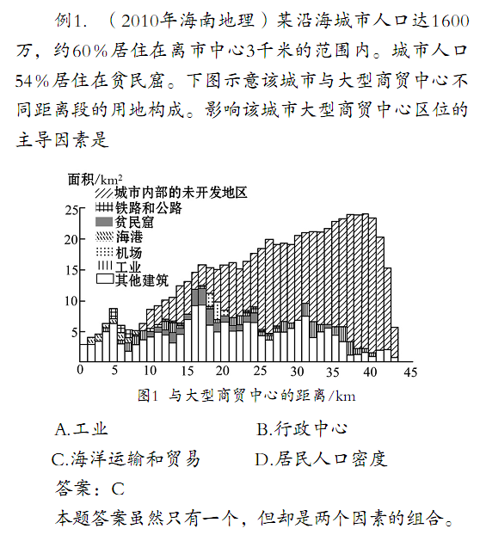

**A.工业 B.行政中心**

**C.海洋运输和贸易 D.居民人口密度**

**例4：（2008年广东文科基础）工业生产布局受自然、人文资源因素的影响。下列工业布局与其所对应的主导因素不匹配的是**

**A. 黑龙江木材加工业——森林资源丰富**

**B. 内蒙古呼和浩特乳品业——劳动力密集**

**C. 浙江杭州丝绸业——蚕丝产地，产业历史悠久**

**D. 北京中关村电子信息业——高等院校、科研院所人才聚集**

**例5．制约我国东北地区粮食生产的主导自然因素是**

**A. 地形 B. 水源 C. 土壤 D. 热量**

**例6．（2009年海南卷）甲图中甲地年降水量约为1000mm，乙地年降水量约为500mm。乙图示意四地气温年内变化。造成甲、乙两地降水量差异显著的主导因素是**

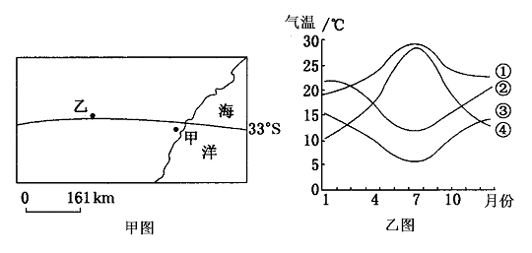

**A. 纬度位置 B. 大气环流 C. 地形 D. 洋流**

**\*\*“主导因素”并无有利和不利之分。**

**例4中的主导因素是有利因素，例5中的主导因素是不利因素，而例6中的主导因素则是指原因。由此可见，“主导因素”这一概念就其本身的含义而言，并无有利和不利之分，具体情况应该视问题的设问角度而定。**

**（二）农业主导因素的判断方法。**

**农业、工业、城市、交通（点和线）、水电站、资源开发等都涉及区位因素判断的问题。**

**不同部门进行区位选择时所考虑的区位因素是不同的，其主导因素的判断依据也有差异。**

**1、根据农业地域类型的形成原因判断**

**珠江三角洲的“基塘农业”是当地居民因地制宜，利用当地地势低洼、容易积水的地形特征，在低洼易涝处挖地成塘、堆土为基，将甘蔗、果树、桑蚕的生产与养鱼有机结合起来的一种不新颖的农业经营方式，所以，地形是珠江三角洲“基塘农业”形成的主导区位因素。**

**下列地区农业主导因素的判断均可以应用这种方法：**

**（1）我国南方山地、丘陵的立体农业——地形；**

**（2）大城市郊区的乳畜业和园艺业——市场；**

**（3）宁夏平原、河套平原的灌溉农业——水源；**

**（4）鄱阳湖的淡水养殖业——水域、市场；**

**（5）山东寿光的全国性蔬菜基地——市场、交通。**

**2. 根据农业地域的优势区位因素判断**

**农业生产的形成和发展离不开特定的区位条件，有利的因素必然对该地的农业生产起促进作用，而不利的因素则起阻碍作用。**

**一个区域农业地域类型（或特色）的形成主要取决于该区域相对于其它区域（相邻地区或同类型的农业区域）来说具有明显优势的区位因素，该区位因素就是农业生产的主导因素。**

**例如，东北平原的黑土有机质含量高，土壤肥沃，这里出产的大豆产量高、质量好，而其他大豆产区土壤肥力远不如东北平原，因而土壤就成了东北平原大豆生产的主导区位因素。**

**下列地区农业主导因素的判断均可以应用这种方法：**

**（1）黑龙江省的水稻种植业——气候（季风气候）；**

**（2）荷兰的花卉种植业——市场、技术；**

**（3）珠江三角洲的出口创汇农业——市场、交通；**

**（4）雅鲁藏布江谷地的河谷农业——热量（地形）；**

**（5）西欧各国的乳畜业——饲料（多汁牧草、农牧结合）、市场。**

**3. 根据农业生产对象的基本生产条件判断**

**农业按其生产对象可分为种植业、畜牧业、林业与渔业四大部门，不同的部门对自然条件的要求不同，其主导因素也不同。因此，大范围的农业区位因素选择首先必须考虑不同部门的生产条件（主要是自然条件），这些条件往往就是主导因素。**

**种植业首先要考虑地形、气候、土壤和水源条件；**

**畜牧业首先要考虑饲料（草场）条件；**

**林业首先要考虑地形和气候条件；**

**水产养殖业首先要考虑水域条件和市场条件（鲜活产品不宜长途运输）。**

**种植业由于涉及的农作物种类繁多，而不同农作物生长条件不同，因此判断主导因素时还要根据不同农作物的生长习性。**

**例如：**

**橡胶为热带作物，苹果为暖温带作物，甜菜为中温带作物，其生产布局的主导因素为热量；**

**棉花喜热、好光、耐旱，适宜生长在夏季高温、光照充足，雨水较少的地区，热量、光照为主导因素。**

**需要说明的是，判断主导因素还要看问题的设问角度：  
珠江三角洲的“基塘农业”的形成的主导因素是地形，  
造成近年来“基塘农业”萎缩和产品结构变化的主导因素，应该是市场。**

|  |  |
| --- | --- |
| **农业类型或作物** | **农业区位的选择** |
| **种植业** | **湿润、半湿润平原和盆地地区** |
| **林 业** | **山地、丘陵地区** |
| **畜牧业** | **半干旱、干旱地区** |
| **渔 业** | **湖泊、水库、沿海海域** |
| **水 稻** | **水分条件较好的平原地区** |
| **玉 米** | **夏季高温多雨、生长季较长的地区** |
| **棉 花** | **光照充足、夏季高温的平原地区** |
| **甘 蔗** | **高温多雨的热带、亚热带地区** |
| **甜 菜** | **气候温凉的中温带地区** |
| **柑 橘** | **气候湿润的亚热带丘陵地区** |
| **苹 果** | **湿润、半湿润的暖温带地区** |

**（三）限制性因素只有一个还是有多个？**

**所谓限制性因素是指阻碍事物发展的因素，是区位因素中的劣势因素。事物的发展可能只受一个因素制约，也可能受多个因素制约，也就是说限制性因素可能只有一个，也可能有多个。**

**例：我国西南喀斯特地区的农业生产为例，**

**地形（地表崎岖）、  
耕地数量（可耕地少）、  
土壤、  
地表水（干旱）、  
交通、  
科技等都是农业发展的限制性因素。**

**我们显然不能认为只有其中的某一因素才是限制性因素。**

**令人遗憾的是这种认识误区在高考命题中也同样存在。以两道高考题为例。**

**例7．（2007年天津文综卷）下图中甲、乙两区域都是重要的种植业分布区。依据对应关系，填表说明甲区域发展种植业的主要限制性自然条件及其治理措施。**

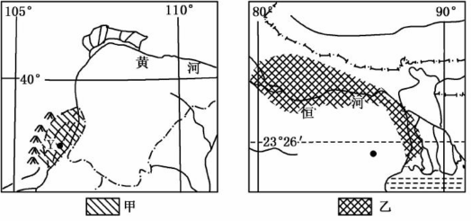

**(1）依据对应关系，填表说明甲区域发展种植业的主要限制性自然条件及其治理措施。**

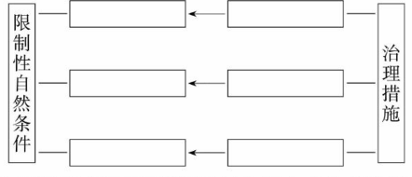

**(2）说明乙区域河流下游地区主要农业地域类型的形成原因。**

**(3)填表说明黄河、恒河部分水文特征与气候的关系。(3分)**

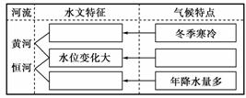

**甲区域中Y城市是历史文化名城。20世纪50年代后，在老城区以西10余千米处建设了以机械工业为主导产业的城区。(如下图所示)**

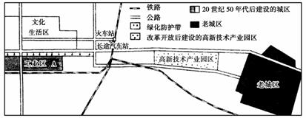

Y城市主要功能区分布示意图

**(4)说明图中A工业区布置的合理性。(2分)**

**例8．（2008年北京文综卷）读图回答：河套平原素有“塞上米粮川”之称，是内蒙古自治区粮、油、糖生产基地。指出该地发展农业生产的限制性自然因素，并说明进行改造的方式及可能引发的问题。**

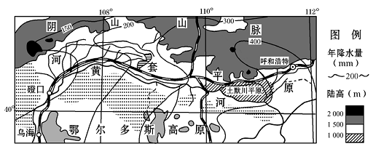

**（1）描述图示地区主要地形区的分布状况。**

**（2）简述黄河乌海至磴口段河流流向及水文特征。**

**（3）指出河套平原的年降水量分布特征，并分析原因。**

**（河套平原素有“塞上米粮川”之称，是内蒙古自治区粮、油、糖生产基地。）**

**（4）指出该地发展农业生产的限制性自然因素，并说明进行改造的方式及可能引发的问题。**

**解析：利用黄河、恒河部分河段示意图考查两河流的水文特征、存在问题及对区域经济发展的影响。**

**第(1)题，图中甲地区为宁夏平原区，地处半干早地区，降水少，多风沙，由于属灌溉农业区，不合理的灌溉造成土地盐碱化严重，治理措施根据原因分析。第(2)题，乙河(恒河)下游农业类型为水稻种植业。本区属热带季风气候区，雨热同期，加之地势平坦，有利于水稻生长。第(3)题，结合气候特点进行分析。**

**答案：　(1)**

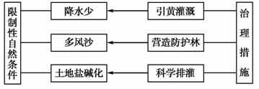

**(2)雨热同期；地势平坦；人口稠密。**

**(3)**

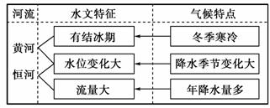

**(4)   
交通便利；有利于保护历史文化名城；为城市进一步发展留有余地；与文化生活区之间建有绿化防护带。**

【方法剖析】

1.地形特征的分析

五种地形的特征：山地的绝对高度较大，顶部高耸，坡度很陡，沟谷幽深；丘陵的相对高度较小，地势起伏和缓，坡度较小；高原的绝对高度大于500米，相对高度小，顶面面积较大，起伏和缓，四周较陡；平原的绝对高度一般在200米以下，地面广阔平坦，起伏小；盆地周围高中间低，内部是平地或和缓的丘陵。试题中，地形判读常以等高线的形式给出，因此，这里还需要掌握等高线图的判读方法。一般来说可以从以下几个方面入手：一读数值范围和极端值的大小；二读弯曲方向和延伸方向，等值线向高值凸出数值为低，向低值凸出数值为高（“凸高为低，凸低为高”）；三读疏密程度，根据疏密程度判断地理要素变化的缓急，等值线越密，变化越急，反之，变化越缓；四读局部小范围闭合，若闭合圈上的数值与其周围数值较大的等值线数值相等，则圈内的数值比闭合圈上的值更大，反之，若闭合圈上的数值与周围数值较小的等值线数值相等，则圈内数值比闭合圈上的值更小；最后再结合具体相关知识和特征进行解读。

2.气候特点的分析

世界各地气候是千差万别的，同一种气候类型的特征也有一些差异。气候特征一般可以根据典型的气候特征描述。如典型的温带季风气候，夏季炎热多雨，冬季寒冷干燥。但如果题目中给出了气温降水资料，一般应当根据数据来描述。需要注意的是：某气候夏季炎热还是温和，一般根据夏季的月均温来判定，夏季月均温超过20℃称为高温，而低于20℃时称温和或凉爽；某地气候冬季寒冷还是温和，一般是以最冷月月均温高于还是低于0℃为标准，高于0℃为温和，反之为寒冷。

3.河流水文特征的分析

河流的水文特征包括水量大小、汛期及水量季节变化、含沙量、流速、结冰期等，分析时，应结合区域自然地理特征加以分析。首先我们应大致确定河流的补给类型，若是以降水补给为主，水量的大小、汛期及水量季节变化主要与河流流域降水量及其变化有关，若是冰雪融水补给的河流，则与气温有关。对含沙量的分析，主要考虑流域植被覆盖率，植被覆盖率越高，河流含沙量越小。有无冰期取决于冬季最冷月均温，若小于0℃，一般有冰期。

4.区域发展的问题及对策分析

气候是影响农业生产最重要的自然条件之一，因为它提供了农作物生长所需要的光、热、水资源。在评价一个地区农业生产的气候条件时，应当从以下四个方面分析。

（1）光、热资源，有利的条件是（生长期内）光热资源丰富，但有些地区可能两者不同时具备，如我国青藏高原地区，光照资源丰富，但热量不够充足。

（2）降水量，有利的条件是雨量充足或雨量适中，但不同的农作物生产对雨量要求是不同的，如小麦、棉花为旱作物，它们对水分的需求量要少于水稻生产。

（3）水热组合，有了一定数量的水热条件，还应评价水热配合状况，如地中海气候区，光热、降水都较为丰富，但雨热不同期。

（4）评价农业气象灾害的影响，如降水变率（季节和年际变化）大，不利于农业的高产稳产，台风、寒潮对农业不利等。

在评价一个地区气候条件时，应评述利弊两个方面。

区域自然特征的分析是一个系统工程，综合性较强，因此，熟练掌握区域自然地理特征的分析方法和思路是准确、全面分析此类问题的关键。

【答案】（1）阴山山脉位于北部，呈东西走向；河套平原位于中部，东西延伸；鄂尔多斯高原位于南部，沙漠广布。

（2）从南（西南）向北（东北）流动（或从低纬向高纬流动）；流量大，含沙量高（或含沙量比中下游低），有冰期，冬春季有凌汛。

（3）年降水量大多在150毫米至400毫米之间，自西向东逐渐增多（或自东向西逐渐减少）；从西（东）向东（西）距海（或太平洋）越来越近（远），受夏季风影响逐渐增强（减弱）。

（4）降水；引黄河水进行灌溉；土壤盐渍化；下游水资源短缺。

**世界粮食问题及解决粮食问题的途径。**

**例**．粮食安全一直是国际社会关注的热点问题。在过去的几十年中，我国成功地在占全球耕地面积7%的土地上承载了全球22%的人口。但随着我国经济迅速发展，国民消费水平日益提高，粮食安全问题凸显。（16分）

资料1：见图16～18。 资料2：见图19～21。



图16 耕地面积 图17 粮食播种面积与产量增长

图18 新增粮食播种面积 图19 化肥产量与粮食产量增长

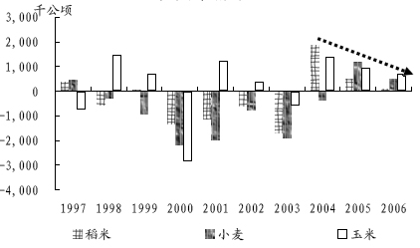

图20 化肥价格 图21 柴油零售指导价

资料3：见图22～23。



图22 水消费构成（2005年） 图23 南北方的水资源及耕地差异

资料4：见图24。



图24

资料5：居民消费价格指数(Consumer Price Index，CPI)是考察居民购买商品和服务的价格平均值的一个统计指标，反映与居民消费密切相关的消费品及服务项目的价格变动情况。CPI指数上升则表明该时期生活成本提高。表4为2007年11月全国居民（八大类商品及服务）消费价格指数。

表4 2007年11月全国居民消费价格指数

|  |  |  |  |  |  |  |
| --- | --- | --- | --- | --- | --- | --- |
| 项目名称 | 上年同月=100 | | | 上年同期=100 | | |
| 全国 | 城市 | 农村 | 全国 | 城市 | 农村 |
| 居民消费价格指数 | 106.9 | 106.6 | 107.6 | 104.6 | 104.3 | 105.2 |
| 一、食 品 | 118.2 | 117.7 | 119.2 | 111.9 | 111.3 | 113.3 |
| 粮 食 | 106.6 | 106.8 | 106.5 | 106.4 | 106.5 | 106.4 |
| 肉禽及其制品 | 138.8 | 139.1 | 138.0 | 130.9 | 130.8 | 131.1 |
| 蛋 | 111.0 | 110.4 | 112.1 | 123.5 | 124.1 | 122.6 |
| 水 产 品 | 106.8 | 106.0 | 108.7 | 105 | 104.4 | 106.3 |
| 鲜 菜 | 128.6 | 127.1 | 133.1 | 107.1 | 106.5 | 109.0 |
| 鲜 果 | 112.9 | 112.5 | 113.8 | 98.9 | 98.6 | 99.9 |
| 二、烟酒及用品 | 101.8 | 101.9 | 101.6 | 101.7 | 101.8 | 101.6 |
| 三、衣 着 | 98.6 | 98.2 | 99.7 | 99.5 | 99.2 | 100.2 |
| 四、家庭设备用品及服务 | 101.9 | 101.9 | 101.9 | 101.9 | 101.8 | 102.1 |
| 五、医疗保健及个人用品 | 103.1 | 102.7 | 103.9 | 102.0 | 101.6 | 102.7 |
| 六、交通和通信 | 98.6 | 97.9 | 100.2 | 99.1 | 98.4 | 100.7 |
| 七、娱乐教育文化用品及服务 | 99.5 | 99.5 | 99.7 | 99.0 | 99.3 | 98.3 |
| 八、居 住 | 106.0 | 105.9 | 106.2 | 104.3 | 104.4 | 104.3 |

根据以上资料，结合所学知识，分析回答：

（1）资料1显示，影响粮食产量的最重要因素是 **播种面积** ；新增粮食播种面积自2003年以来持续减少的最重要原因是 **耕地面积减少** 。资料1中未显示，但也是影响粮食产量的另一个重要因素是 **耕地的复种指数（或土地生产潜力，或单位面积耕地的产量，即单产）** 。

（2）资料2显示，粮食增产还受到 **（ 农业）生产资料** 因素的制约。）

（3）根据资料3，说明我国农业生产与水资源的关系：

**农业是水资源消费的大户（或水资源消费构成中农业所占比重最大）**

**我国水、土资源组合状况不好（水资源与土地资源匹配不好）**

（4）据资料4，2007年11月，城乡居民消费的八大（商品及服务）类中，CPI增幅最大的是 **食品** ，与上年同月、上年同期相比，均超过 **10（或11）** %以上。

（5）综合以上分析，结合资料5，概括说明今后我国应对粮食安全问题的对策。

**加强耕地保护（切实保护好每一寸土地）；**

**提高复种指数（提高土地生产力，或提高单产）；**

**加强生物技术，培育高产、优质品种（或大力发展“两高一优”农业）；**

**大力倡导节约型社会建设（节约）；**

**积极稳妥地推进粮食深加工项目（注意新增工业需求如燃料乙醇、生物柴油等项目发展对粮食需求的压力）；**

**充分利用国际资源，适当增加农产品进口，以减轻国内市场压力。**

表5 2008年3月全国居民消费价格指数

|  |  |  |  |  |  |  |
| --- | --- | --- | --- | --- | --- | --- |
| 项目名称 | 上年同月=100 | | | 上年同期=100 | | |
| 全国 | 城市 | 农村 | 全国 | 城市 | 农村 |
| 居民消费价格指数 | 108.3 | 108.0 | 109.0 | 108.0 | 107.8 | 108.7 |
| 一、食 品 | 121.4 | 120.9 | 122.5 | 121.0 | 120.6 | 121.7 |
| 粮 食 | 106.8 | 107.1 | 106.2 | 106.2 | 106.6 | 105.5 |
| 肉禽及其制品 | 145.8 | 146.0 | 145.5 | 144.1 | 144.3 | 143.7 |
| 蛋 | 104.9 | 104.5 | 105.8 | 106.0 | 105.6 | 106.8 |
| 水 产 品 | 111.0 | 110.9 | 111.2 | 111.1 | 110.9 | 111.5 |
| 鲜 菜 | 122.7 | 121.8 | 125.0 | 127.7 | 126.9 | 129.7 |
| 鲜 果 | 104.3 | 103.8 | 106.2 | 107.7 | 107.2 | 109.3 |
| 二、烟酒及用品 | 102.5 | 102.7 | 102.2 | 102.3 | 102.5 | 102.1 |
| 三、衣 着 | 98.8 | 98.6 | 99.4 | 98.4 | 98.0 | 99.4 |
| 四、家庭设备用品及服务 | 102.5 | 102.6 | 102.2 | 102.2 | 102.4 | 101.9 |
| 五、医疗保健及个人用品 | 103.7 | 103.5 | 104.1 | 103.4 | 103.2 | 104.0 |
| 六、交通和通信 | 98.3 | 97.8 | 99.8 | 98.7 | 98.0 | 100.2 |
| 七、娱乐教育文化用品及服务 | 99.3 | 99.2 | 99.5 | 99.4 | 99.3 | 99.5 |
| 八、居 住 | 107.0 | 106.4 | 108.1 | 106.6 | 106.2 | 107.3 |

**（6）WTO与中国农业**

**1、粮棉生产受到冲击，油料、蔬菜和园艺业等生产更具竞争优势，养殖业面临发展机遇。**

**2、大力调整农业生产结构：**

**方向：两高一优 动力：科学技术 具体组织形式：农业产业化——即“公司加农户”**

**3、阅读材料：近几年来，由于我国粮棉生产成本大幅度上升，使粮棉价格高于国际市场二至七成，且产品质量低劣，处于竞争不利地位。但油料、蔬菜等经济作物在国际市场上具有较强优势，我国油料作物种植面积大，南方丘岗山地的油茶、桐油，长江流域的油菜，北方的花生油料作物总产量居世界前列。糖料作物也有别国难以具备的自然条件。我国多丘陵、山地且各地自然条件差异大，对水果生产也具有得天独厚的优势，水果产量大，主要水果价格低于国际市场价格。蔬菜的产量和价格亦有明显优势。此外，我国已进入世界肉类生产大国，在出口方面也有较大市场。同时，我国现已成为世界第一渔业生产大国，水产养殖和劳动力资源都较为丰富，是其他国家不可相比的。**

**但是，尽管我国部分农产品在国际市场其有明显优势，但出口水平还很低，其主要原因是农产品优质化程度不高。如水果类产品出口量仅占总产量1%。而粮棉在质量和价格方面均处于竞争劣势，随着中国政府撤消对进口小麦等农产品的禁令，中国农产品不但出口更加困难，就连国内市场也将被国外农产品占领一部分。这将使我国农村农民卖粮难、卖水果难、卖菜难，增产不增收问题更加突出。**

**当前，在我国（尤其是中西部经济落后地区）农业生态有逐渐恶化的趋势、生物多样性降低、水土流失和土地荒漠化严重的情况下，从国外进口部分粮食，其有利方面是：可以使农业生态较差地灭退耕还林、退耕还牧、有利于林、牧业全面发展，有利于水土保持，使农业生态环境逐渐进入良性循环，走可持续发展道路；可以腾出部分粮田发展多种经营，有利于促进我国农业调整产业结构，加强对农业的资金、物质和科技报入，积极惟广农业科学技术，走优质、高产、高效的农业发展之路；国外粮食成本低、质量好，进口部分粮食也有利于提高我同人均粮食消费水平、改善食物结构。**

**进口农业也有一些负而影响，主要是：外国农产品的大量进入，其低廉的价格和优良的品质会对我国的农产品市场形成一定的冲击，影响国内部分农产品价格和销售，农民经济收入在短期内会有所减少，对我国的农业发展会有一定不良影响。**

**因此，随着我国入关，一方面我们应在制度上做好应对准备。如改革粮食流通体制等，这可以在某种程度抵御入关的消极影响，另一方面我们应迅速调整农业生产结构，提高农产品质量，加快品种改良和科技推广，走农业产业化道路，向高产、优质、高效方向发展，最终提高农产品的国际竞争能力。同时，我们还应切实保护耕地，增加农业投入，提高农业综合生产能力，走可持续发展的道路，坚持不懈地把农业放在国民经济战略重点的首位。**

**工业**

**一、工业区位分析**  
**1、辽中南重工业基地  
 优势区位因素**：  
（1）地理位置：濒临渤海、黄海；东北亚核心（近俄、朝、韩、日）；地理位置优越。  
（2）自然因素：气候温和，地形平坦；土壤肥沃；以辽河为水源。  
（3）社会经济因素：煤铁资源丰富；水陆交通便利；劳动力丰富；农业资源支持；  
 国家政策支持；国防安全，土地租金不高等。  
**不足**：许多矿产资源濒临枯竭，资源相对不足；水资源不足；科技发展水平不高；  
 产业结构相对单一；市场经济不发达，计划经济影响大；区内环境污染大。  
**调整措施**：调整产业结构，大力发展新兴产业和第三产业；加强交通、通信等基础设施的建设；  
 大力发展科技，提高劳动者的素质；国家政策的大力支持；  
 加大改革开放的力度，积极引进外资；治理环境污染。  
**2、京津唐工业基地（北方最大的综合性工业基地）**  
 **优势区位因素**：  
 （1）地理位置：位于温带季风区，濒临渤海，区内有全国的政治中心和重要的经济中心，地理位置重要。  
   （2）自然因素：温带季风区，气候温和，地形平坦。  
   （3）社会经济因素：资源丰富（华北油田、开滦煤田、长芦盐场、棉花等）；  
 交通便利（海运、铁路、高速公路、航空、管道类型齐全）；  
 科技发达；劳动力丰富；市场广阔；能源充足（靠近山西能源基地）。  
 **不足：**水源、能源不足；污染严重  
 **发展方向：**资源型工业和高新技术产业  
**3、沪宁杭工业基地（我国历史最悠久、规模最大、结构最完整、技术水平和经济效益最高的综合性工业基地）**  
 **优势区位因素**：  
 （1）位于亚热带地区；濒临长江、东海，地理位置优越。  
    （2）自然因素：亚热带季风气候，热量充足，降水丰富，雨热同期；  
 三角洲地形，地形平坦；土壤肥沃；河网密布，水源充足。  
    （3）社会经济因素：历史悠久；工业基础雄厚；科技力量强；水陆交通便利；  
 劳动力丰富，素质高；市场广阔；经济腹地宽广；工业联系好；  
 政策扶持；浦东开发提供新的发展机遇；丰富的农副产品等。  
 **不足：**能源、资源缺乏；人多地少，土地紧张；污染严重。  
 **发展方向：**高、精、尖方向发展；结构轻型化。

**4、珠江三角洲轻工业基地（轻工业为主）**  
**优势区位因素**：  
（1）地理位置：位于亚热带地区，濒临南海，靠近港澳地区。  
（2）自然因素：亚热带季风气候，降水丰富；三角洲地形平坦；土壤肥沃；水源充足。  
（3）社会经济因素：海陆交通便利；劳动力丰富；靠近港澳地区便于引进外资和技术管理；  
 地处侨乡，借助华侨和华人引进外资和技术;市场经济发达。  
**不足：**能源、资源不足

**5、东部沿海工业地带（我国东部沿海地区由北至南：环渤海、长三角、珠三角**  
**优势条件：**有众多优良港口和通达国内外许多地区和国家的海运航线；便于引进外资、发展外向型企业，开展对外贸易；经济发达、技术雄厚、基础好。（大秦铁路、神黄铁路；秦皇岛港煤炭输出港；秦山、大亚湾、田湾、岭澳核电站；西电东送、西气东输、南水北调（东线）等工程）  
**“十一五”期间东部地区发展方向 ：** 东部地区要率先提高自主创新能力，率先实现经济结构优化升级和增长方式转变，率先完善社会主义市场经济体制，在率先发展和改革中带动帮助中西部地区发展。  
 加快形成一批自主知识产权、核心技术和知名品牌，提高产业素质和竞争力。  
 优先发展先进制造业、高技术产业和服务业，着力发展精加工和高端产品。  
 促进加工贸易升级，积极承接高技术产业和现代服务业转移，提高外向型经济水平，增强国际竞争力。  
 加强耕地保护，发展现代农业。提高资源特别是土地、能源利用效率，加强生态环境保护，增强可持续发展能力。  
 继续发挥经济特区、上海浦东新区的作用，推进天津滨海新区开发开放，支持海峡西岸和其他台商投资相对集中地区的经济发展，带动区域经济发展。

**6、长江沿岸工业地带**  
**范围：**以沪宁杭为中心工业区；以武汉为中心钢铁、轻纺工业；以宜昌、重庆为中心电力、金等工业发展；以攀枝花为中心钢铁工业；以西昌为中心的火箭发射基地；湘赣地区多种有色金属工业等。  
**优势条件：**工农业发达（丰富的农副产品；工业制造业基础雄厚）；劳动力丰富，素质高；矿产、水利资源丰富；水陆交通便利；市场广阔；经济腹地广阔；科技力量强；工业联系好；上海浦东新区的作用（可获得资金、技术、人才的优势等）。

**7、陇海-兰新铁路工业地带**  
**范围：**连云港、徐州、郑州、洛阳、西安、兰州、新疆乌鲁木齐  
**优势条件：**能源丰富、资源丰富；第二条欧亚大陆桥

**8、高新技术产业——世界各国的“硅谷”：**（美）硅谷、（德）墨尼黑、（日）九州岛、（英）苏格兰中部地区、（印）班加罗尔。  
区位分析：（1）自然因素：地理位置优越；气候宜人； （2）社会经济因素：科技发达（有高等院校）；便捷的交通（高速公路、航空港）；军事定货（美国硅谷）。  
特点：科技人才比例高；增长速度快；产品更新换代周期短；研究开发费用比例高；产品面向世界市场。  
发展变化原因：利用这些地区劳动力、土地、住房都便宜的优势条件。

**9、传统工业区——**德国鲁尔区、英国中部区、美国东北区、我国辽中南工业基地等  
区位分析：（1）自然因素：气候温和，地形平坦；土壤肥沃；丰富水源。（2）社会经济因素：经济开发早；煤铁资源丰富；水陆交通便利；农业资源支持；广阔的市场。  
特点：煤铁资源丰富；以传统工业为主；以大型工业企业为中心  
整治措施：（同辽中南）

**10、城市工业布局**  
**区位因素**：主导风向：盛行风的下风地带、与季风区主导风向垂直的郊外、最大风频的下风向（最小风频的上风向）、城市热力环流之外；  
 水源-产生污水工业布局在河流的下游或靠近水源；  
 距离城市的远近-规模小无污染的工业布局在城区、对环境污染严重的工业布局远离城区；  
 地形-山谷、盆地地形易形成逆温，废气不宜扩散，不能布局冶金、化工等工业；  
 设置防护带-工业区与居民区之间设置防护带减少对居民区的直接污染，美化环境；  
 土地租金-布局在城市的外围，土地租金低；  
 交通-沿交通线分布；  
 环境-高科技工业布局在环境优美的地区；  
 资源-城市外围尽可能靠近资源分布区（例如：钢铁靠近铁矿、发电厂靠近煤炭基地）；  
 工业联系-投入-产出联系等。

**11、工业集聚和分散**  
 **集聚有利意义**：充分利用基础设施；加强彼此之间的信息交流和合作；降低运输费用和能源消耗；扩大总体生产能力、降低生产成本、获得规模效益。  
 **不利意义：**工业集聚导致企业之间争地、争水、争公共设施；加剧地区的环境污染。  
 **分散区位因素：**产品“轻、薄、短、小”，便于航空运输；接近市场；接近劳动力丰富地区；接近原料地；接近土地租金较低的地区；减少环境污染。（如：美国工业向西部和南部迁移原因：西部和南部新兴工业发展快，就业机会多；环境优美，污染少。）

**12、日本太平洋沿岸工业带（三湾一海+北九洲）**区位条件：有利——岛国，多优良港口；工业基础好；不利——矿产资源贫乏，国内市场狭小。  
促进发展的原因：深刻的历史原因；重视科技；发展教育。